Họ tên: Phạm Gia Bảo
Lớp: 11_DH_CNPM1
MSSV: 1150080043
1. CÂN BẰNG TÀI NGUYÊN DỰ ÁN
- Cân bằng tự động
- Nhấn Resource và chọn Leveling Options ở mục Level
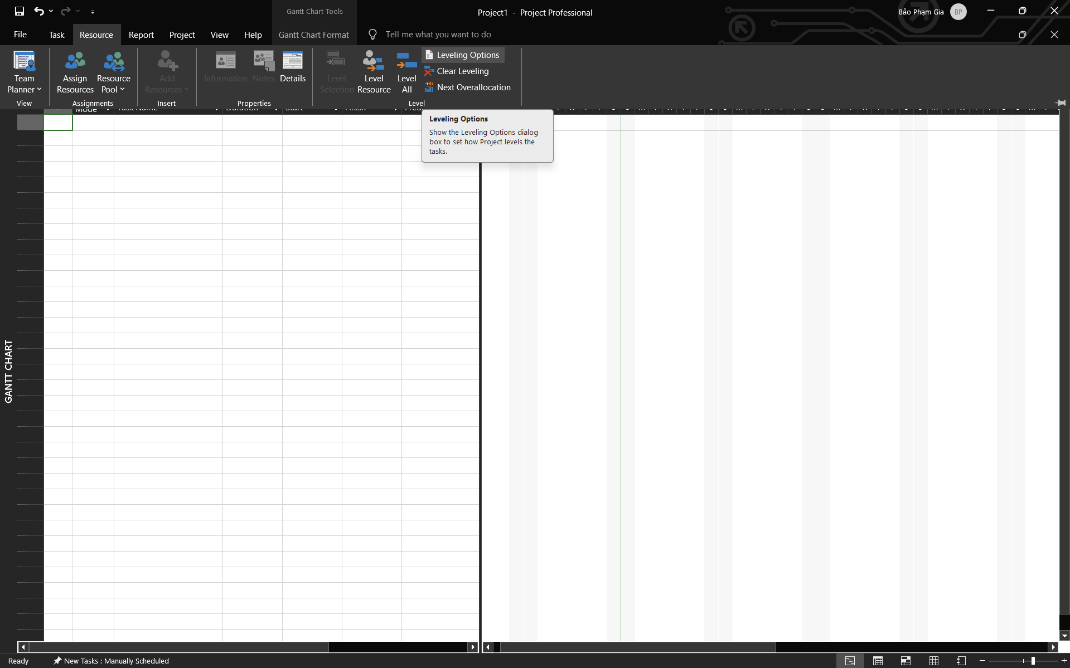
- Hộp Resource Leveling xuất hiện
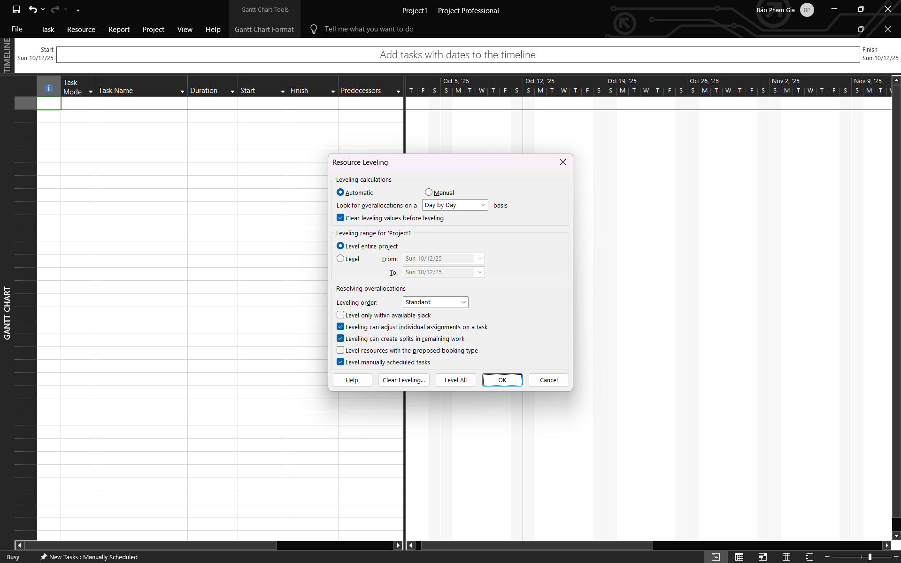
Hình 1. Chức năng cân bằng tài nguyên
- Cân bằng thủ công
- Nhấn View và chọn Resource Sheet ở Recource Views
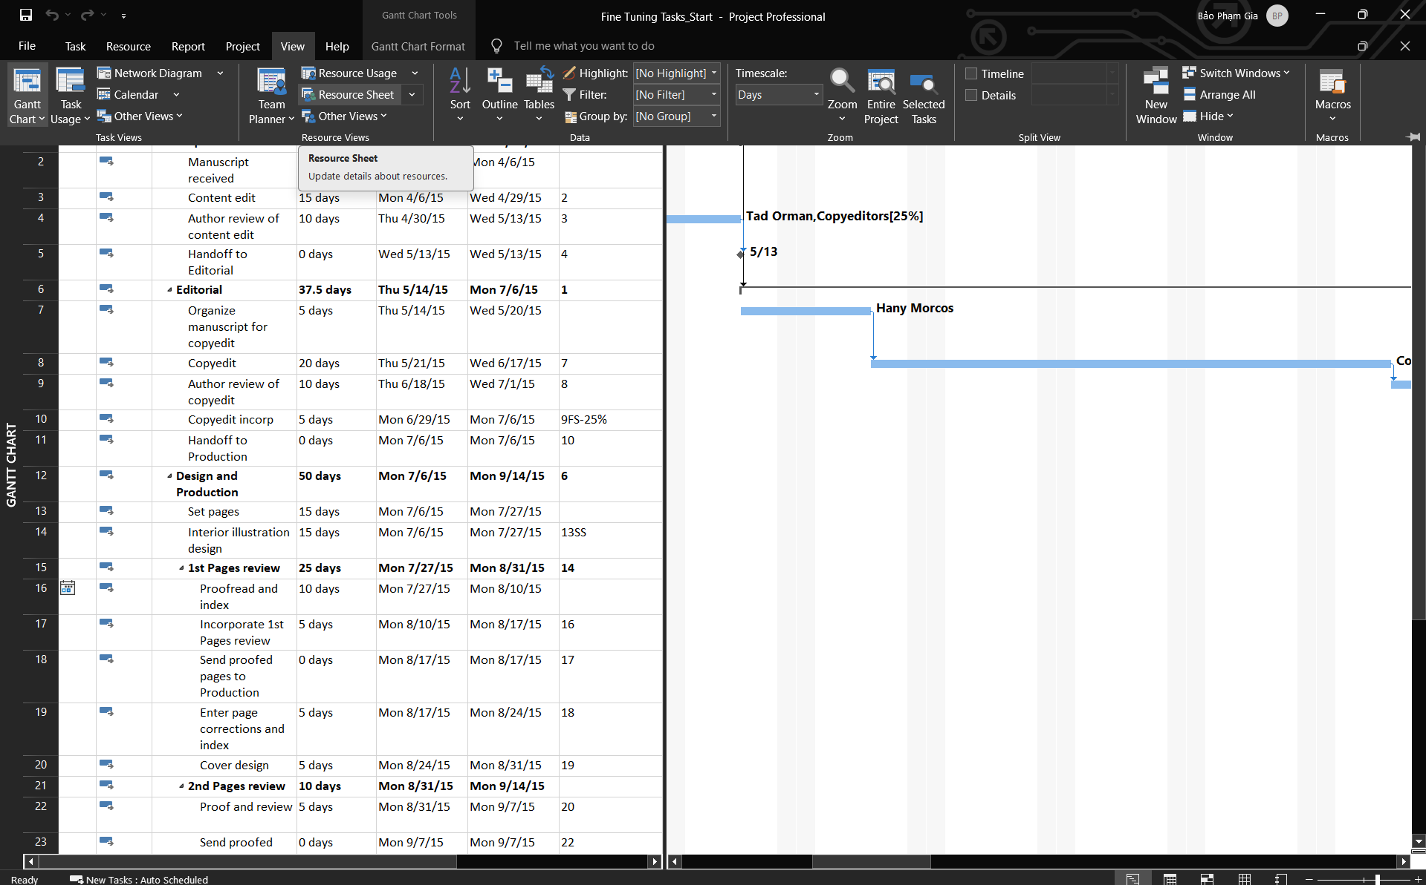
- Xuất hiện danh sách bị tài nguyên quá tải
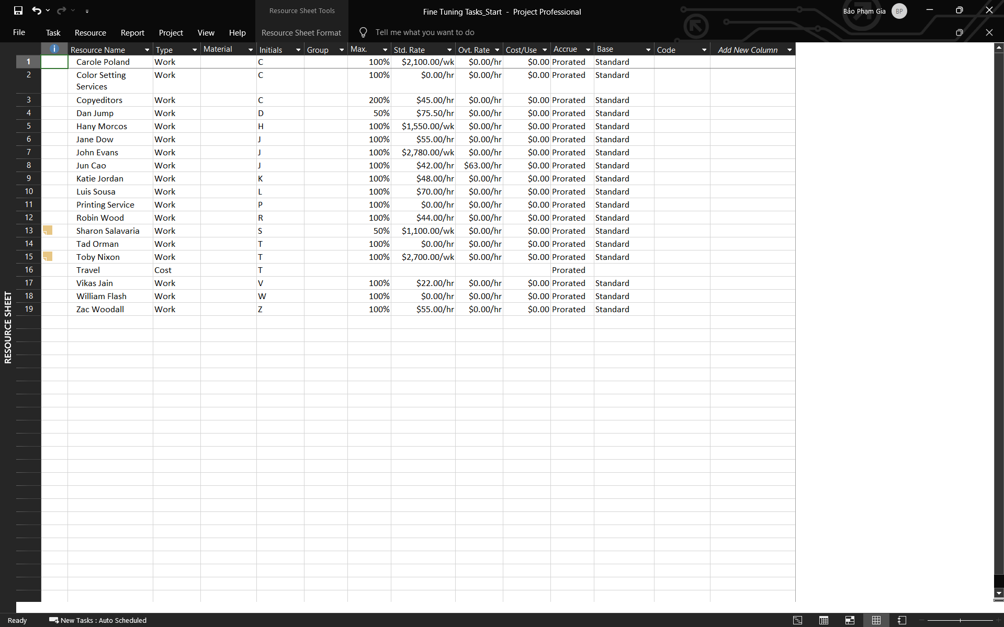
Hình 2. Xem các tài nguyên bị quá tải
- Nhấn View và chọn Other Views trong mục Recource Views sau đó chọn Resource Graph
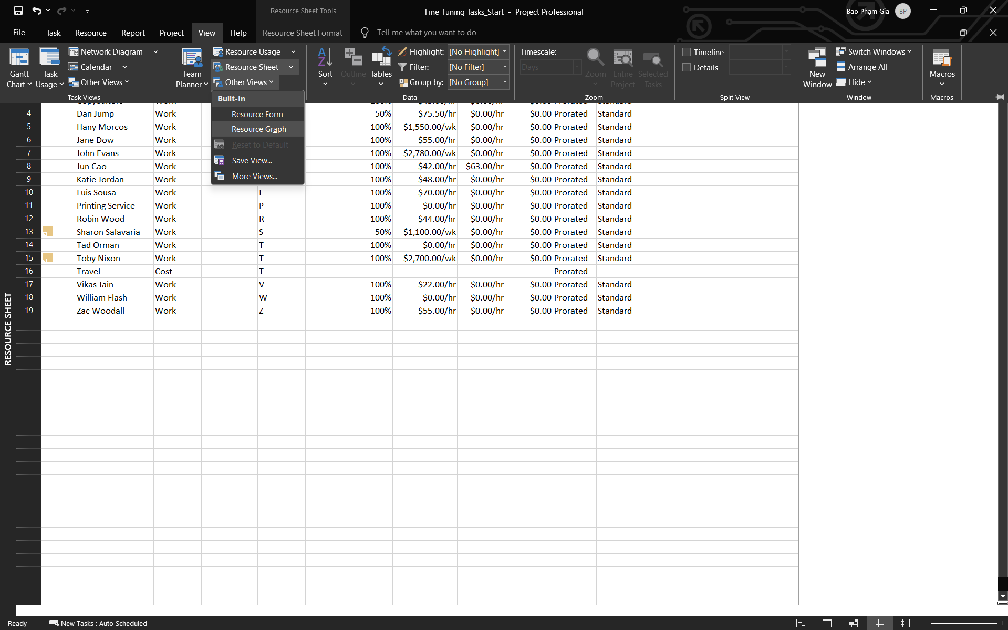
- Xuất hiện biểu đồ tài nguyên bị quá tải
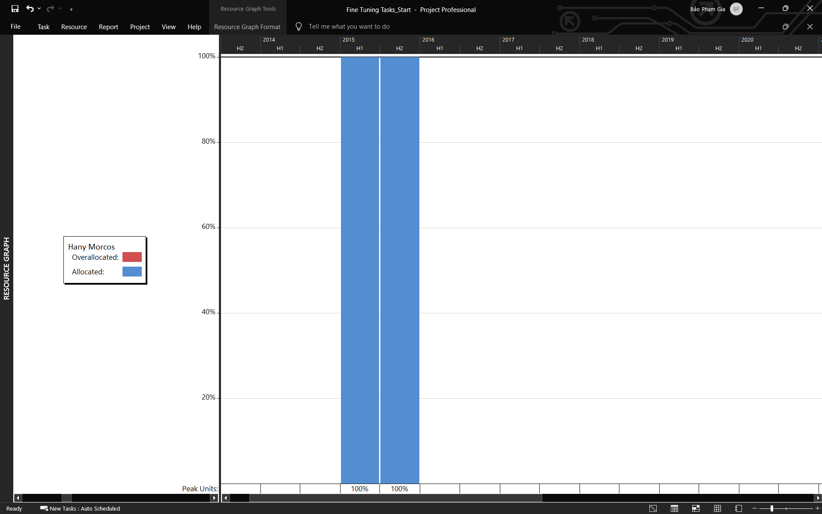
Hình 3. Xem biểu đổ tài nguyên quá tải
- Nhấn View và chọn Filter để chọn Using Resources
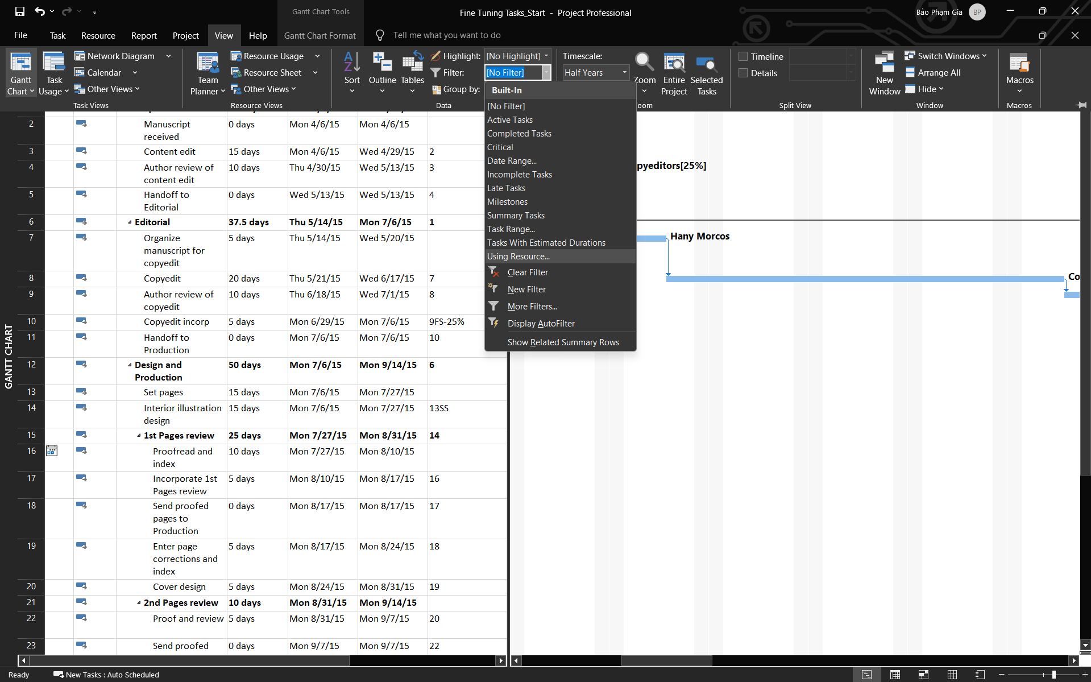
- Khi hộp Using Resource xuất hiện và nhập Show tasks using: Hany Morcos
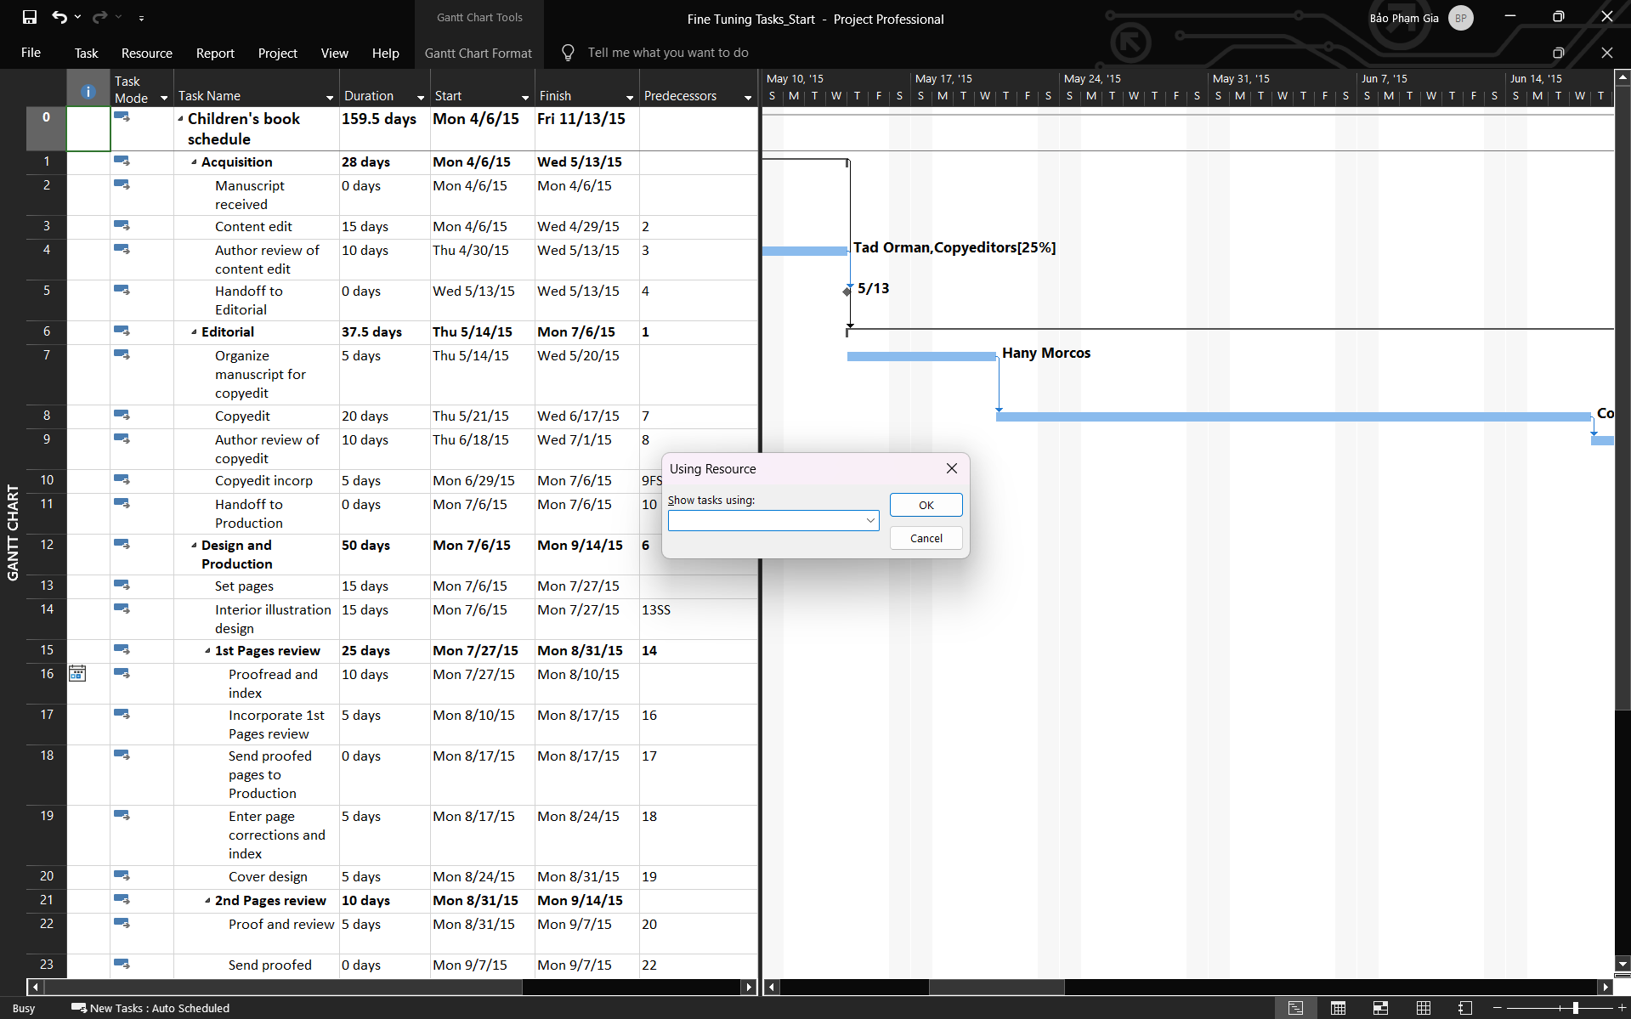
Hình 4. Lọc công việc có tài nguyên bị quá tải
- Xuất hiện bảng công việc có tài nguyên bị quá tải của Many Morcos

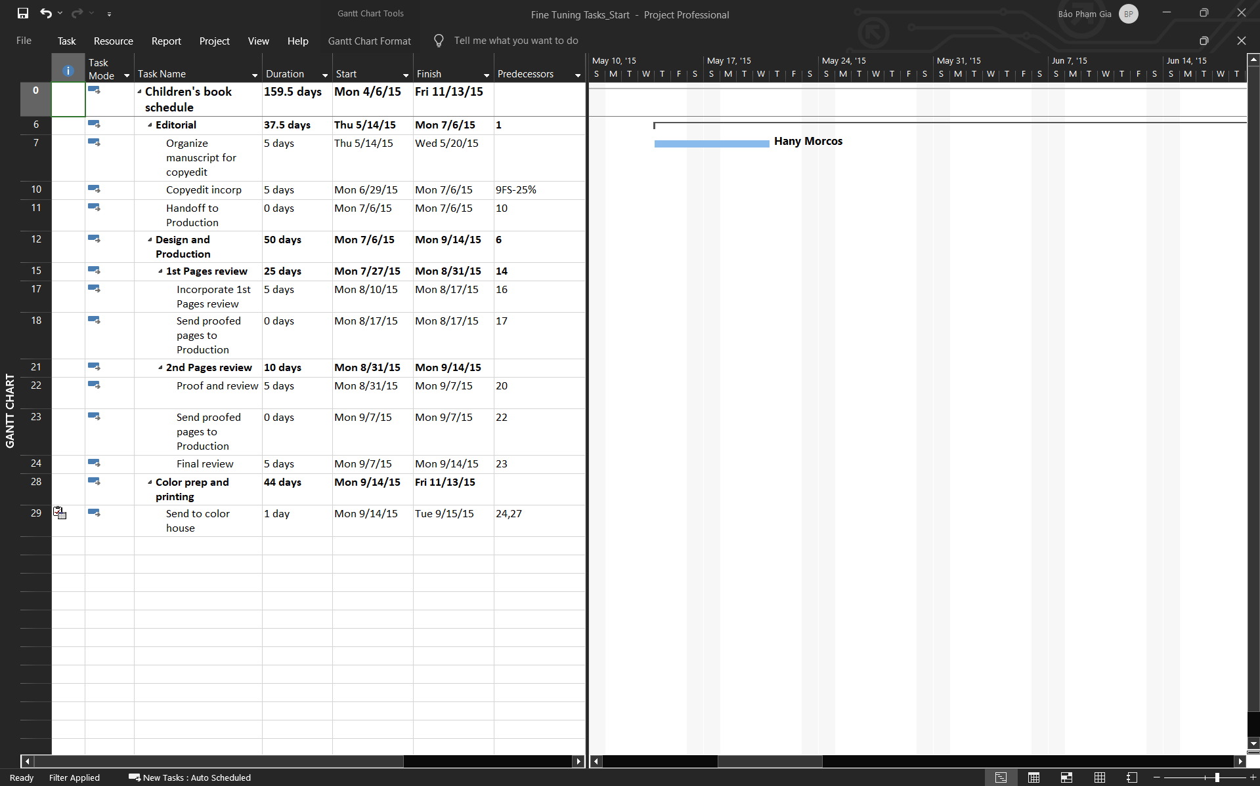
- Chọn View và sau đó chọn Task Usage
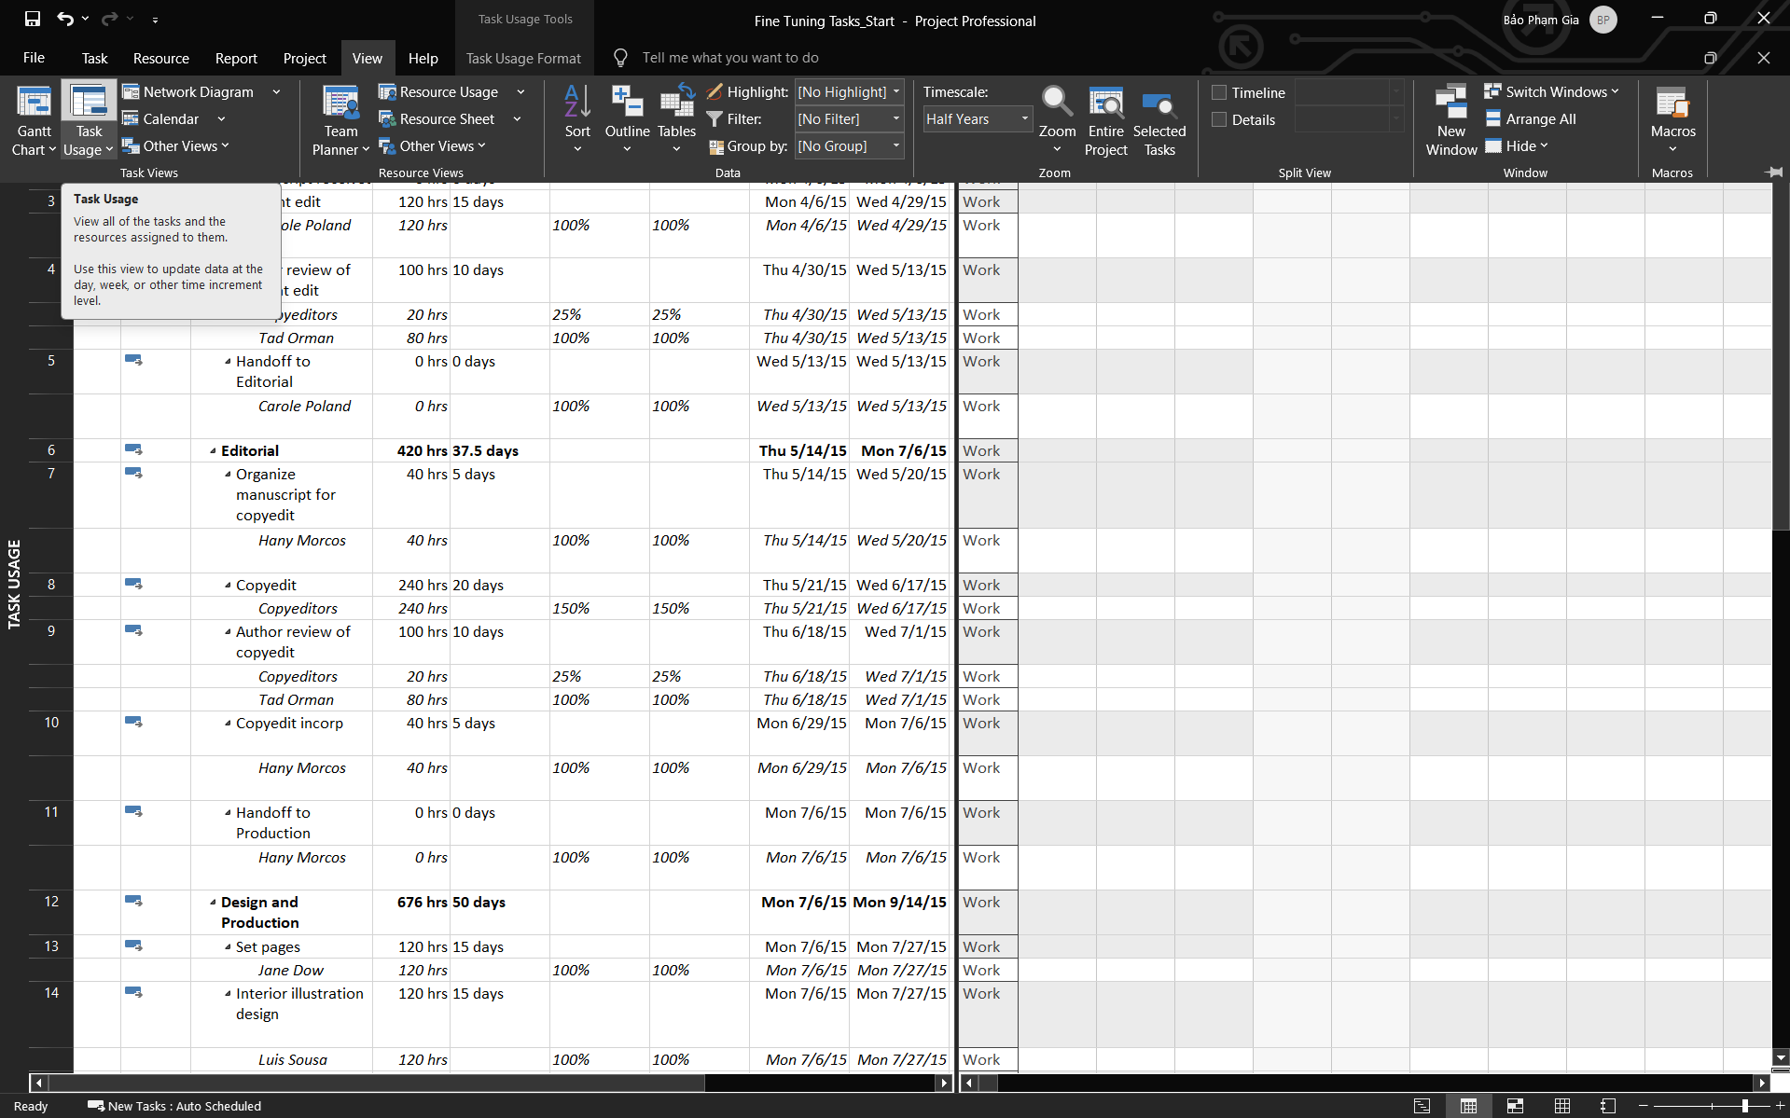
- Nhấn View và chọn Gantt Chart sau đó chọn tên nhập Hany Morcos
- Nhấn Resource và chọn Assign Resource trong mục Assignments
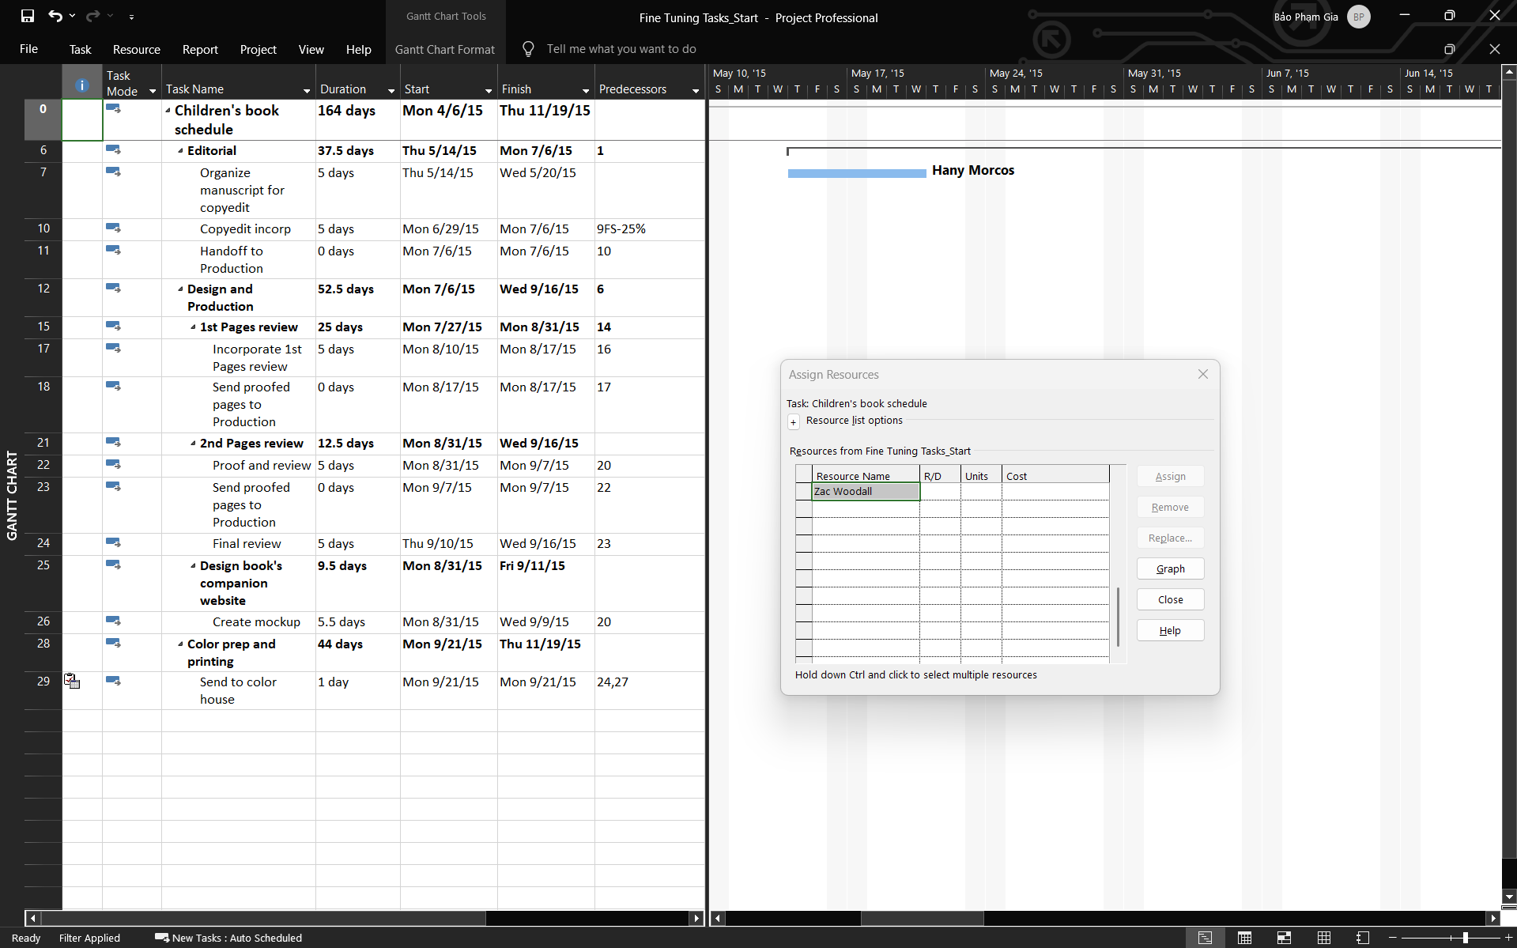
Hình 5. Bổ sung tài nguyên cho dự án
- Nhấn View và chọn Resource Usage

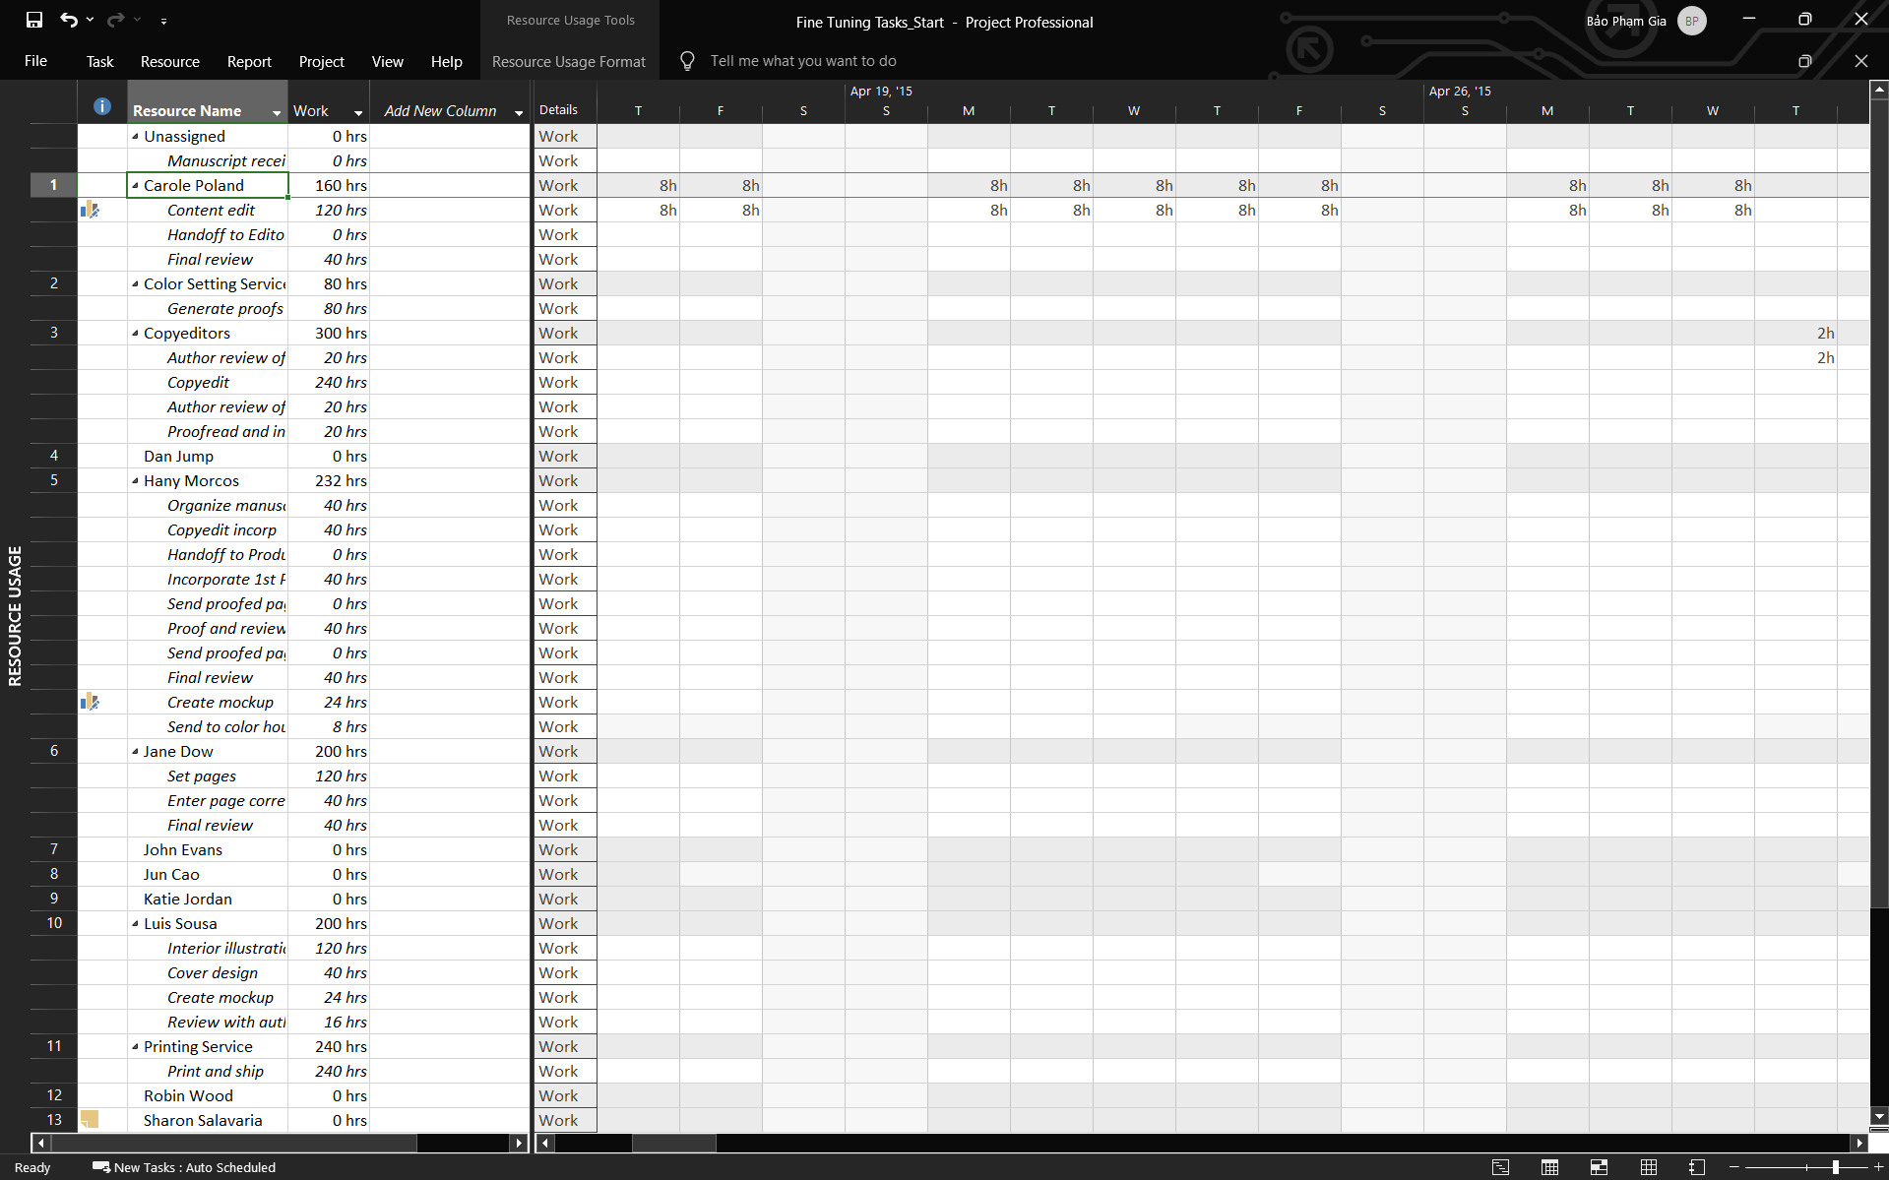
Hình 6. Kiểm tra tình trạng quá tải của nhân viên Carole Poland
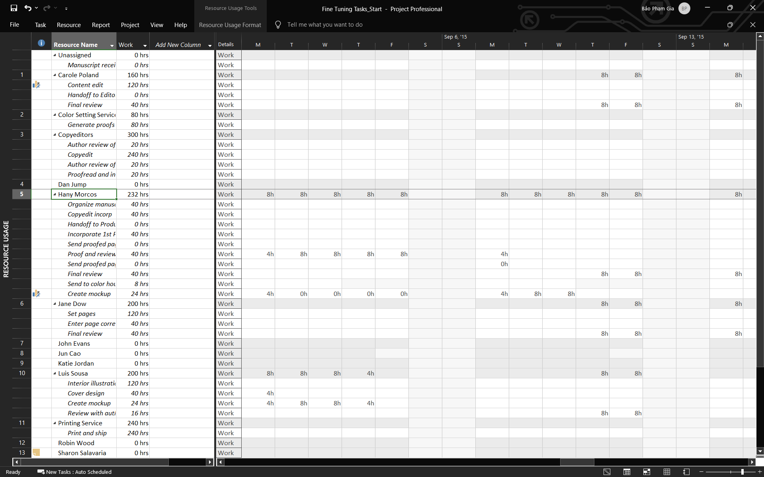
Hình 7. Cân bằng công việc cho Hany Morcos
- Nhấn Resource và chọn Leveling Option trong mục Level. Chọn ô Automatic và sau đó Level All ở dưới hộp
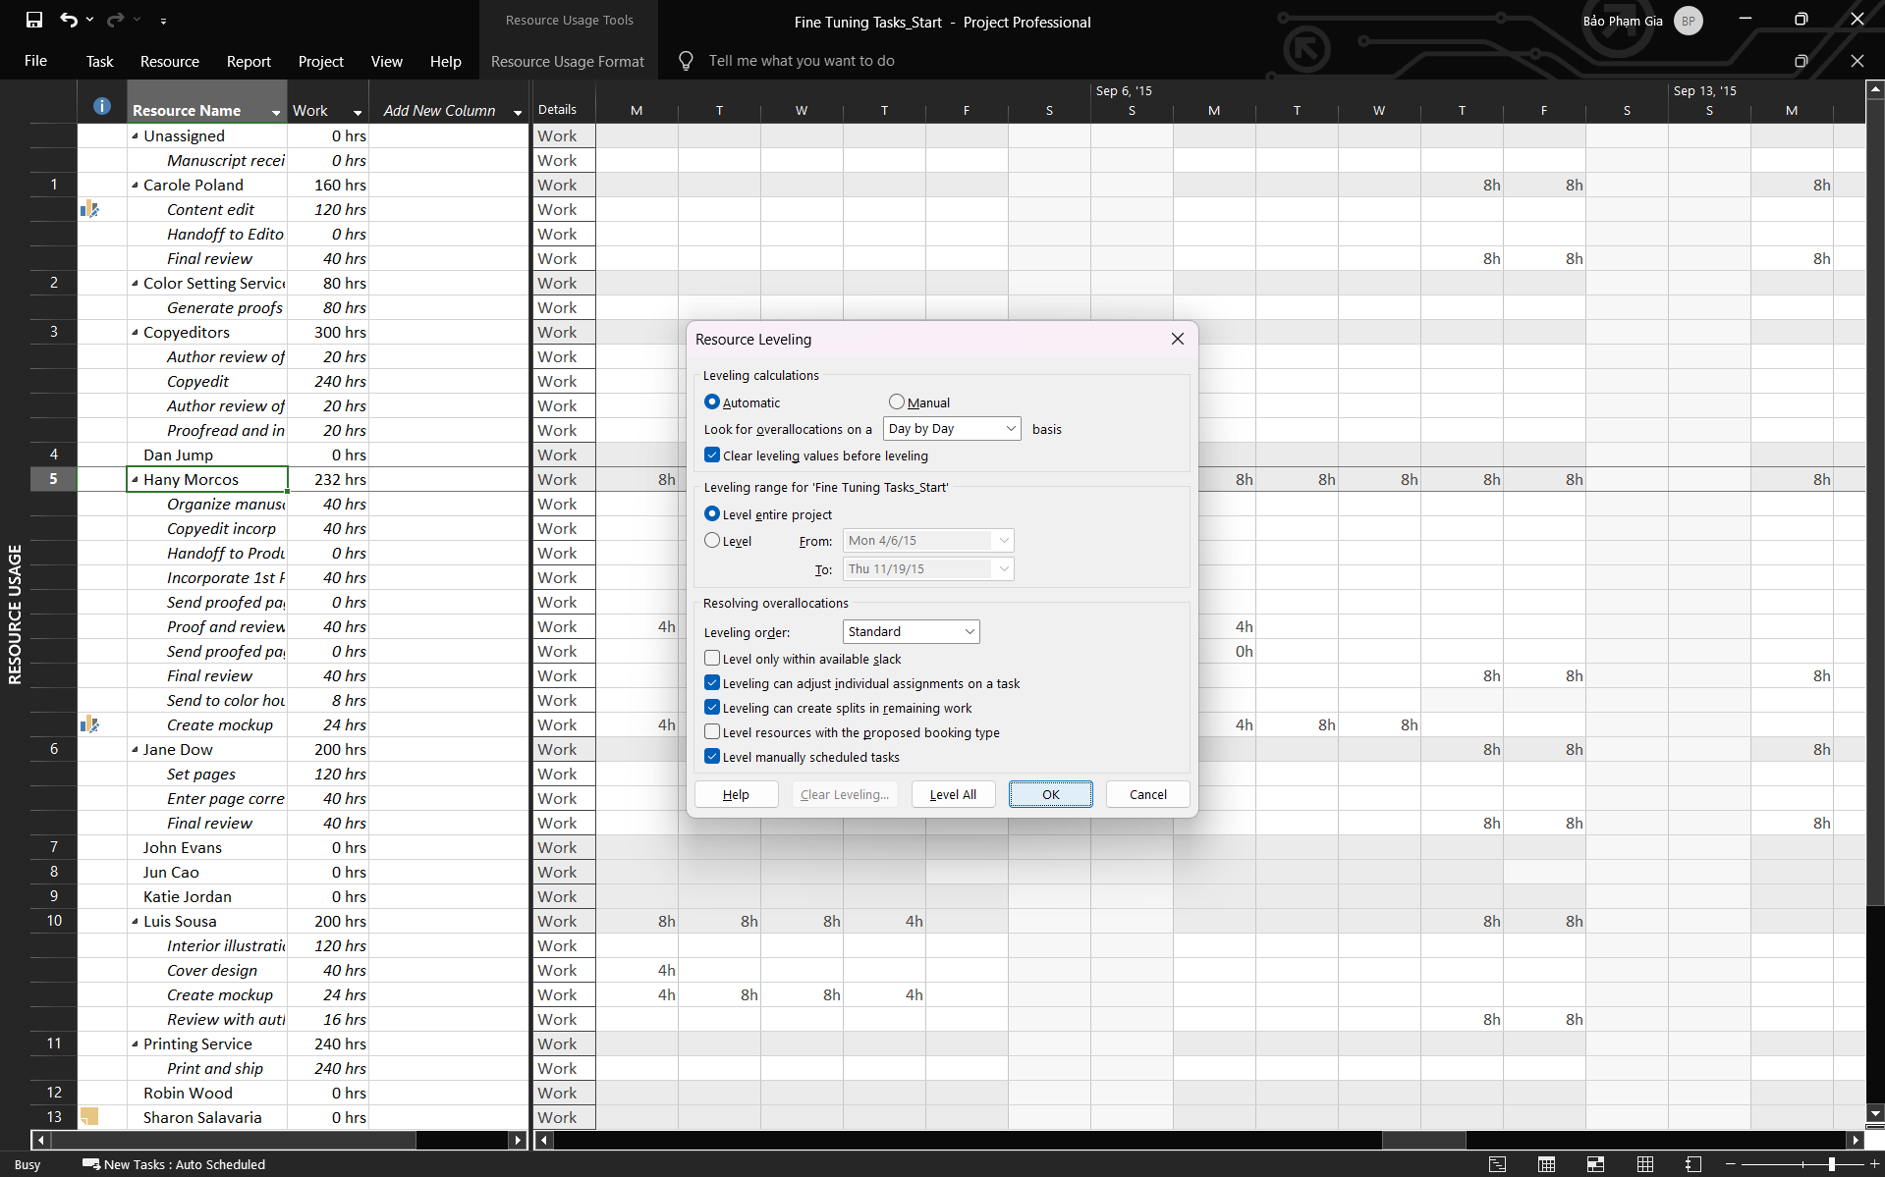
Hình 8. Cân bằng tài nguyên tự động trong dự án
- TẠO CÁC BÁO CÁO TRONG DỰ ÁN
- Nhấn Report và chọn Dashboards sau đó nhấn Cost Overview
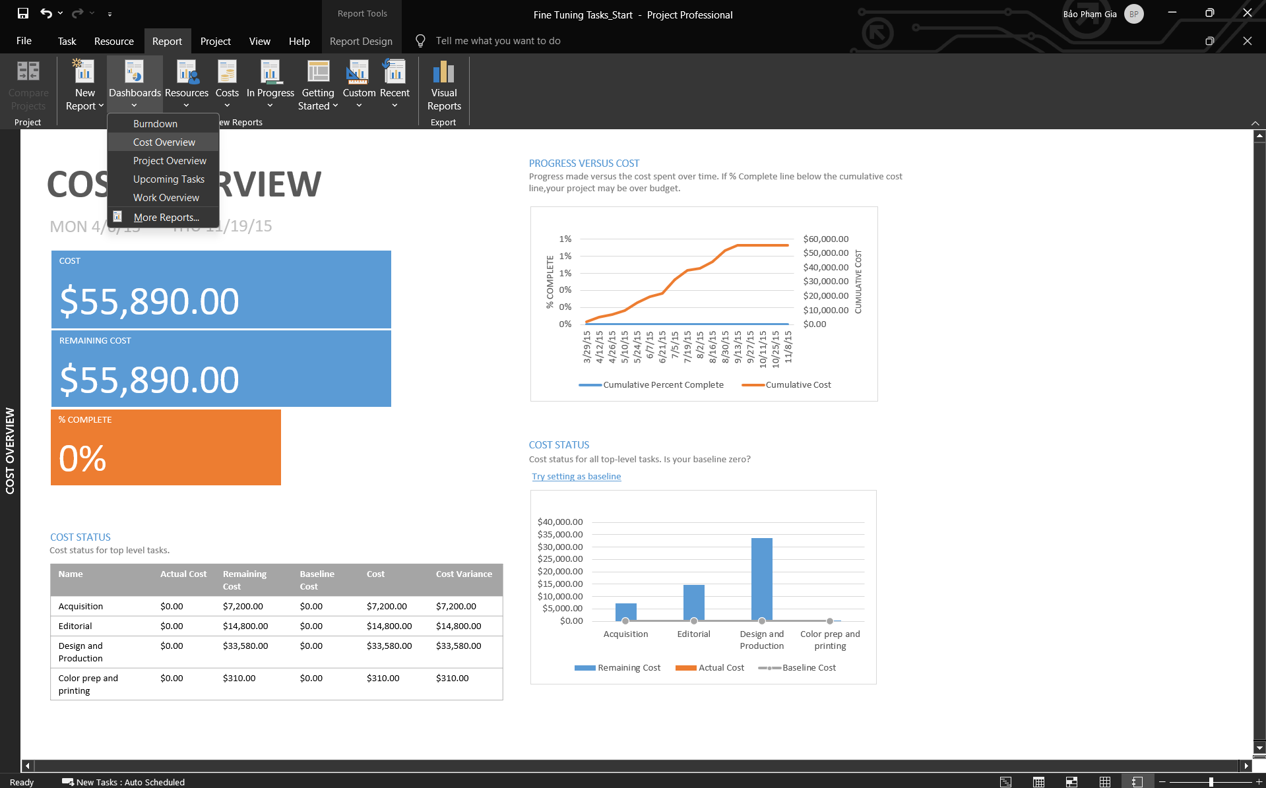
Hình 9. Báo cáo tổng quan về chi phí
- Nhấn Report và chọn Costs sau đó nhấn Take Cost Overview
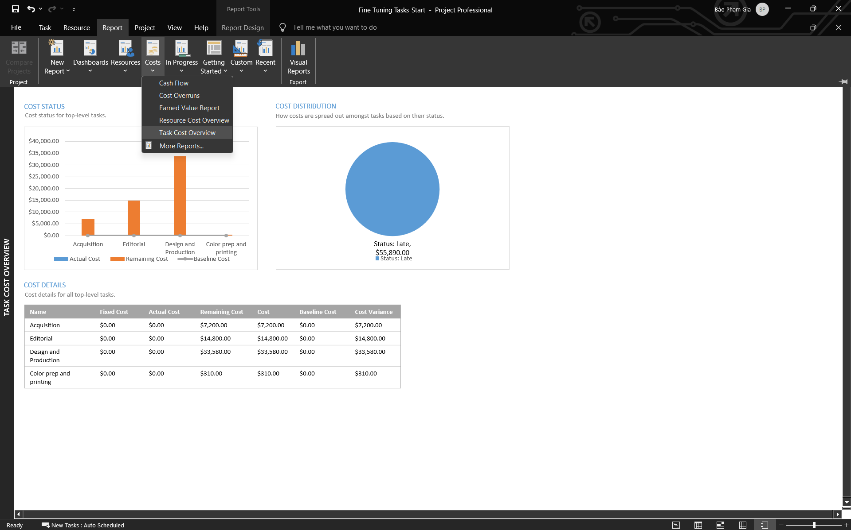
Hình 10. Báo cáo chi phí của từng công việc trong dự án
- Nhấn Report và chọn Dashboards sau đó nhấn Project Overview
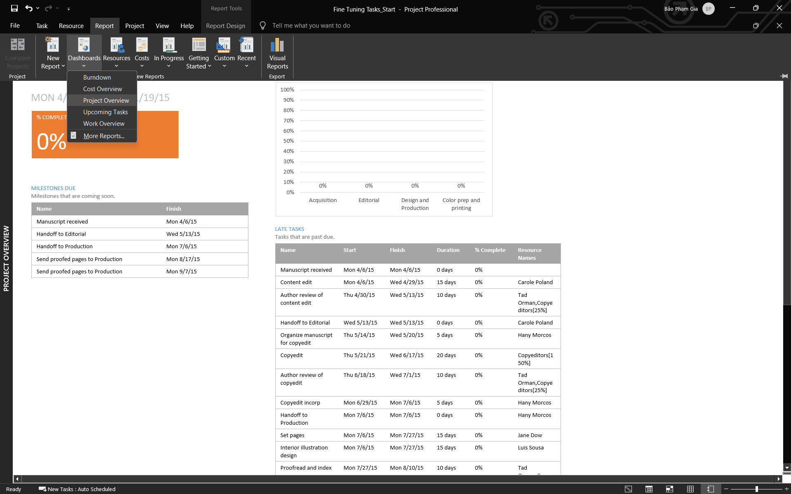
Hình 11. Báo cáo tổng quan dự án
- Nhấn Report và chọn Dashboards sau đó nhấn Work Overview
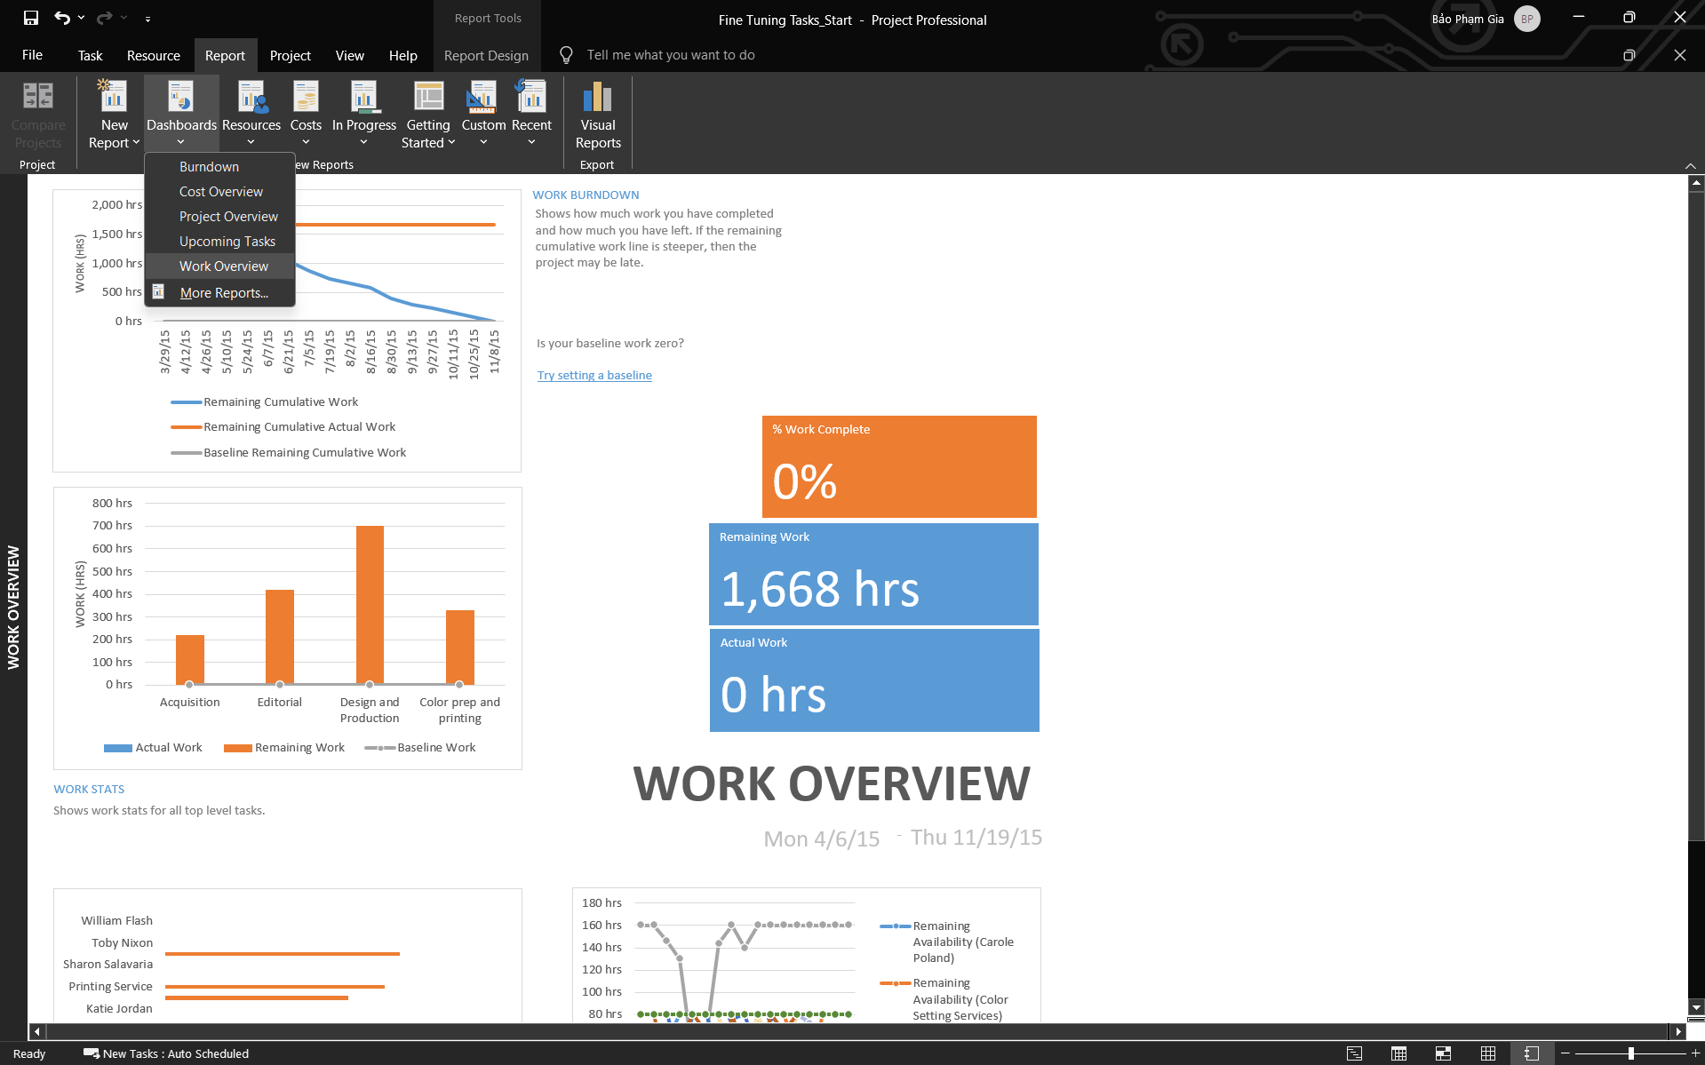
Hình 12. Báo cáo tổng quan về công việc trong dự án
- Nhấn Report và chọn Resource sau đó nhấn Recource Overview
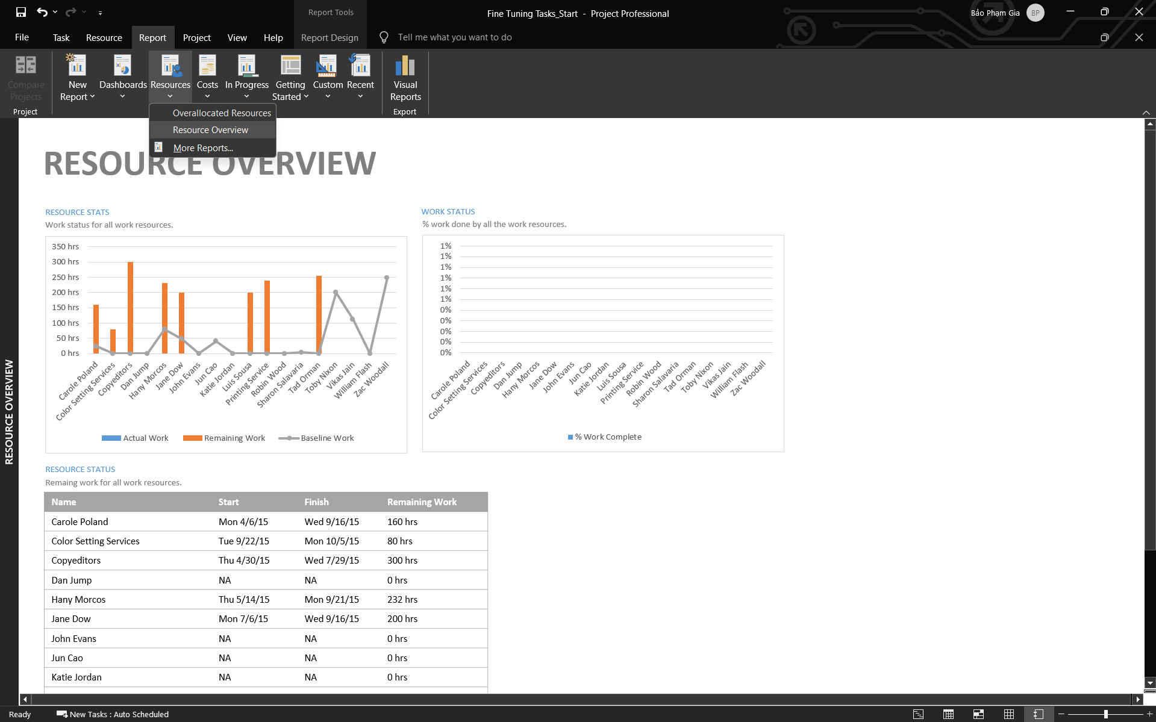
Hình 13. Báo cáo tổng quan về nguồn tài nguyên của dự án
- Nhấn Report và chọn Costs sau đó nhấn Cash Overview
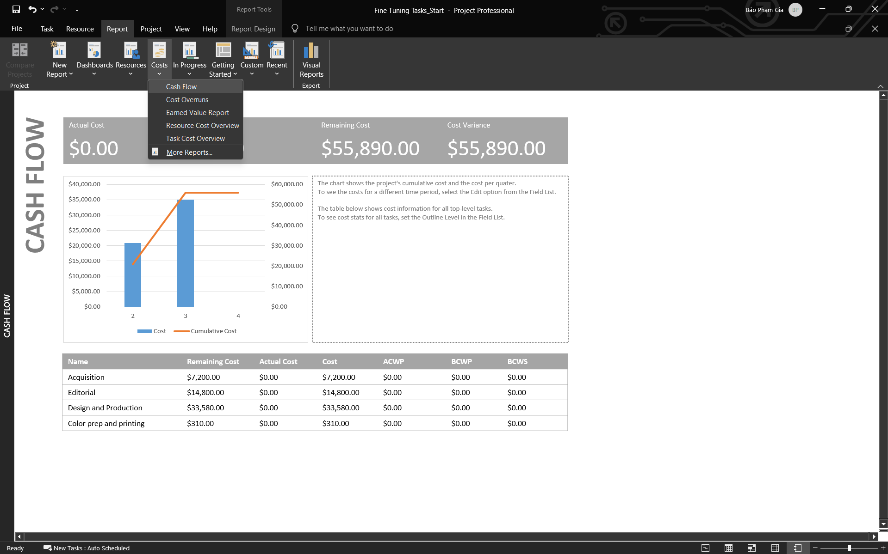
Hình 14. Báo cáo về các dòng tiền trong dự án
- Nhấn Report và chọn In Progress sau đó nhấn Critical Task
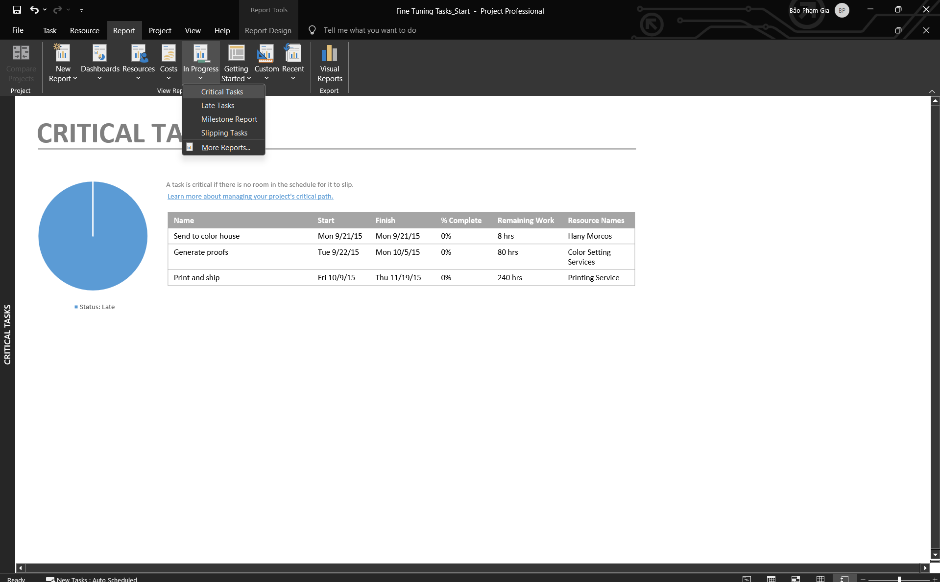
Hình 16. Báo cáo về các công việc nằm trên đường gang
- Nhấn Report và chọn In Progress sau đó nhấn Late Task
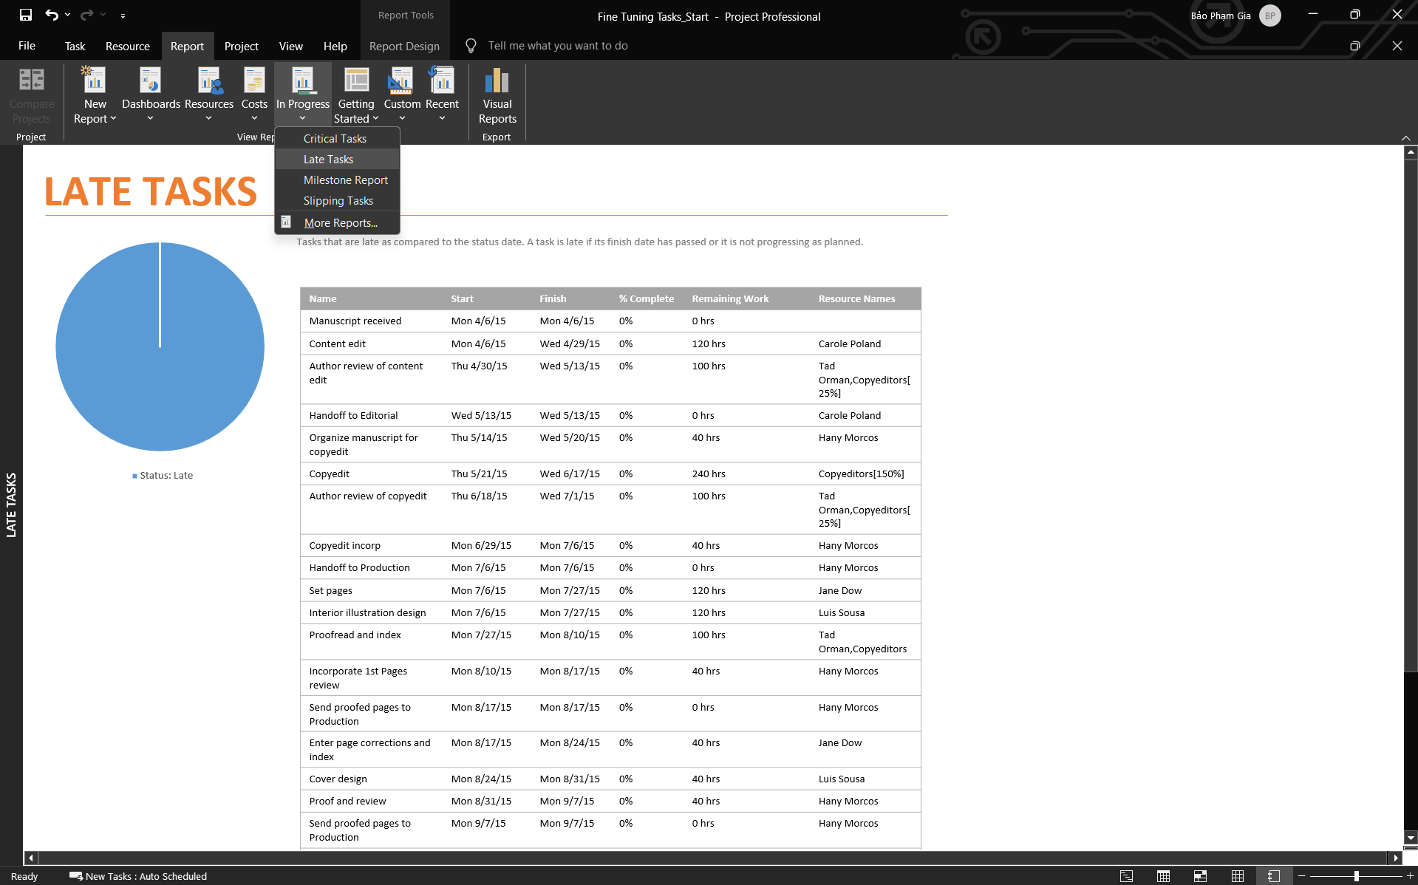
Hình 17. Báo cáo về các công việc trễ hạn của dự án
BÀI TẬP THỰC HÀNH
Bài tập 1:
- Mở Microsoft Project sau đó chọn Blank Project
- Nhập các công việc chính và các ngày như sau:
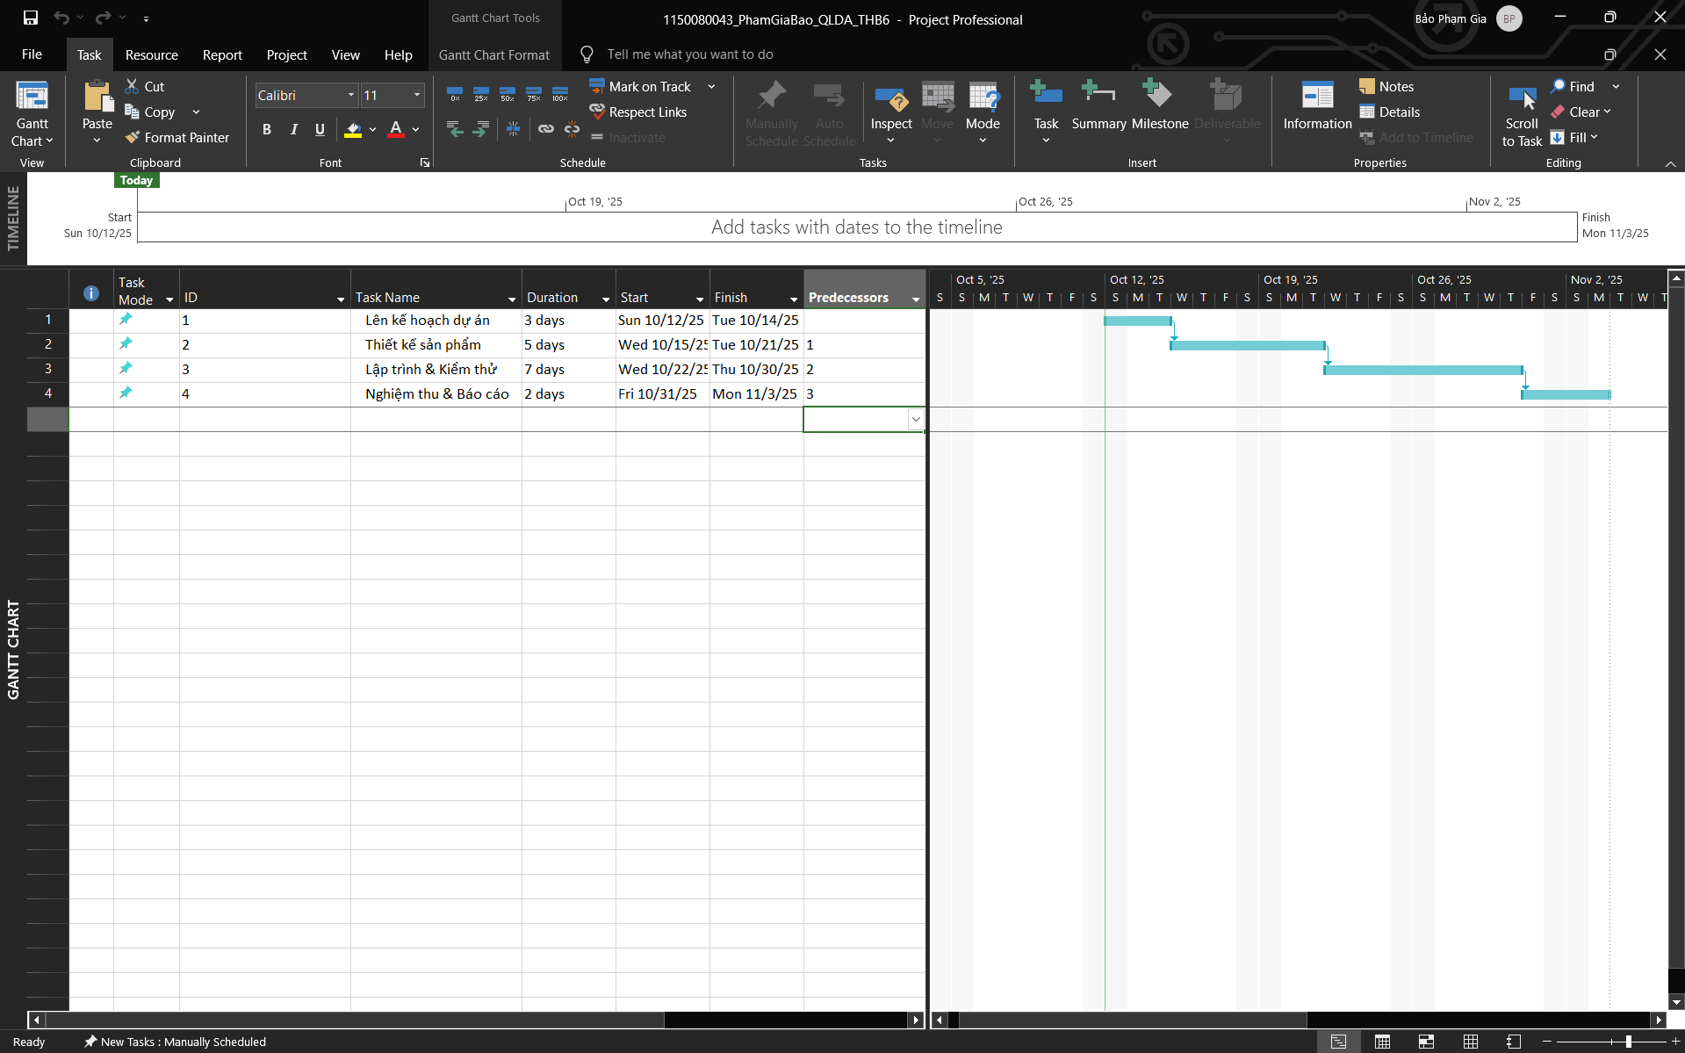
- Chọn View sau đó nhấn Resource Sheet
- Nhập danh sách tài nguyên như sau:
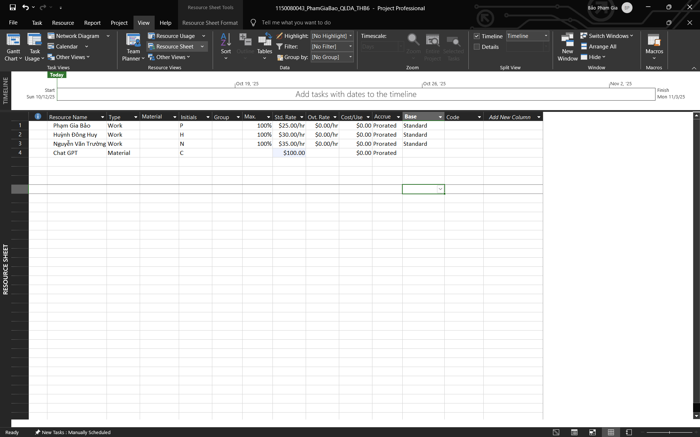
- Nhấn View và chọn Gantt Chart sau đó tìm cột Resource Names để nhập như sau:
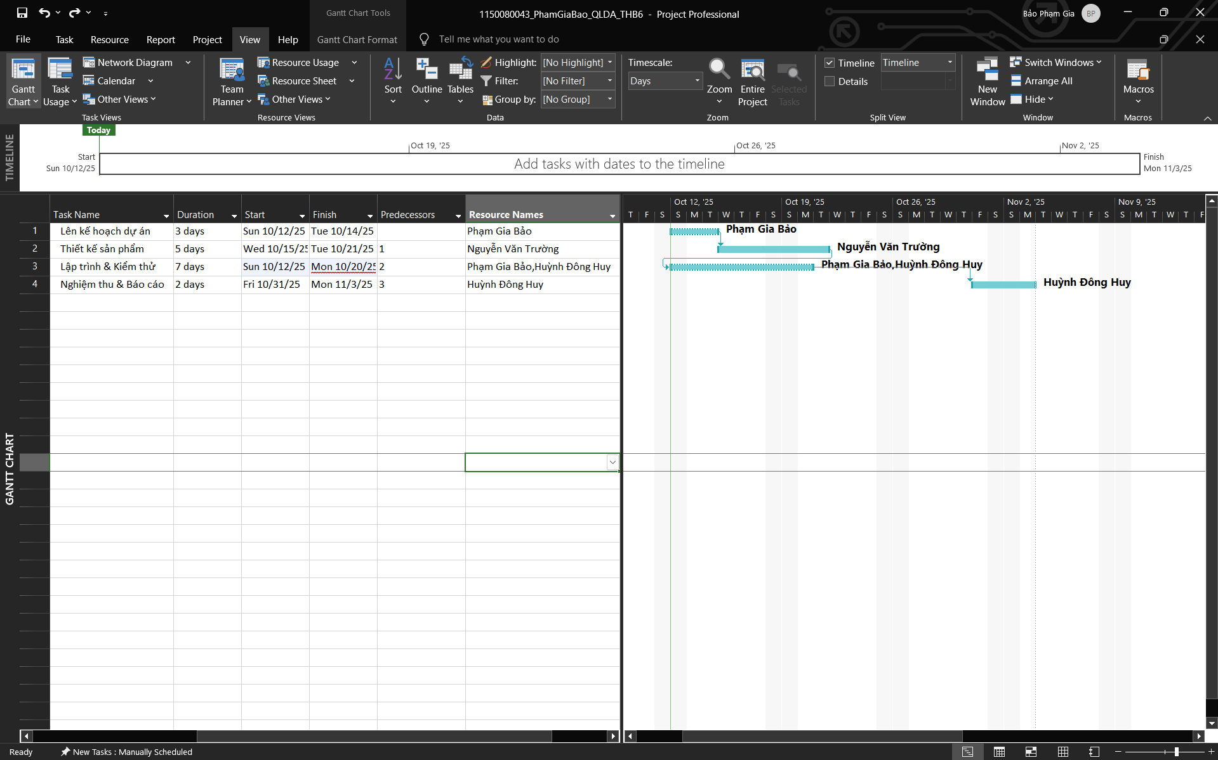
- Nhấn View và chọn Resource Sheet để kiểm tra tài nguyên bị quá tải
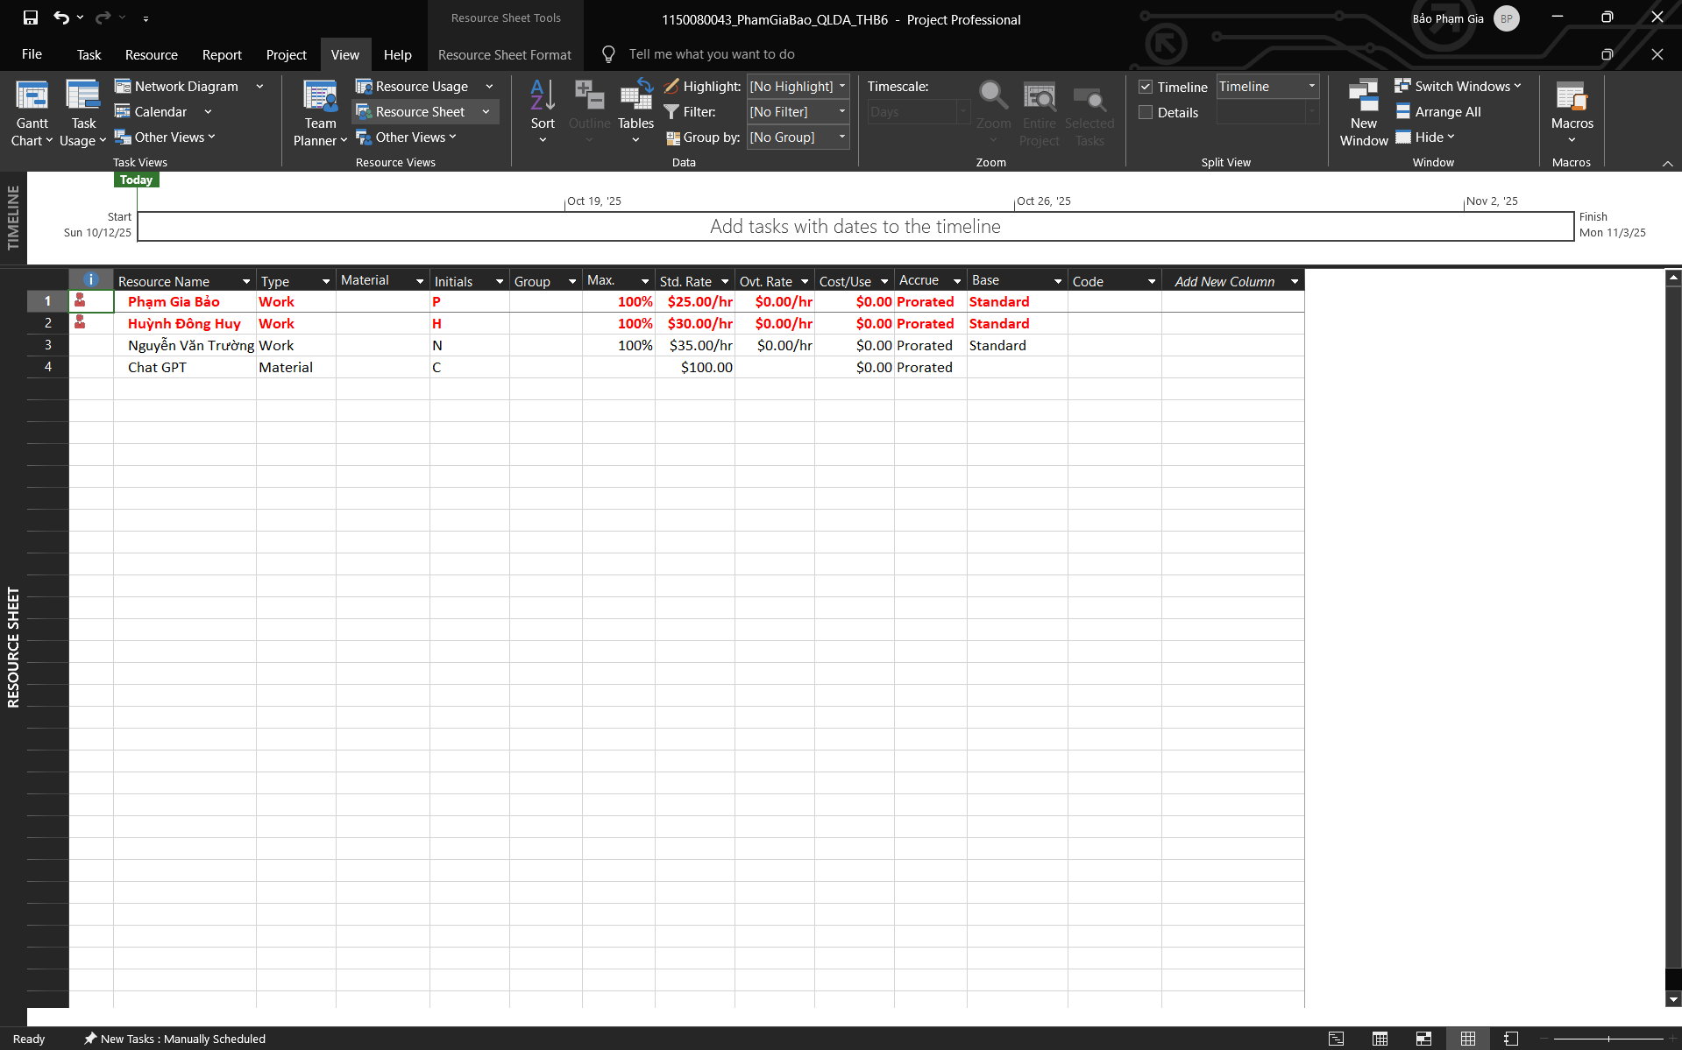
Để cân bằng tài nguyên bằng cách thủ công
- Nhấn View và chọn Resource Usage để giảm số giờ công việc trong chữ màu đỏ
- Nhấn mục S trong Oct 12, ’25 của Phạm Gia Bảo thì ta đổi từ 8h thành 4h
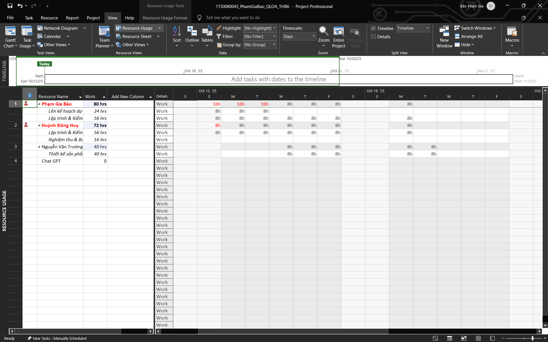
- Kết quả cho thấy Phạm Gia Bảo hết bị màu đỏ tài nguyên quá tải
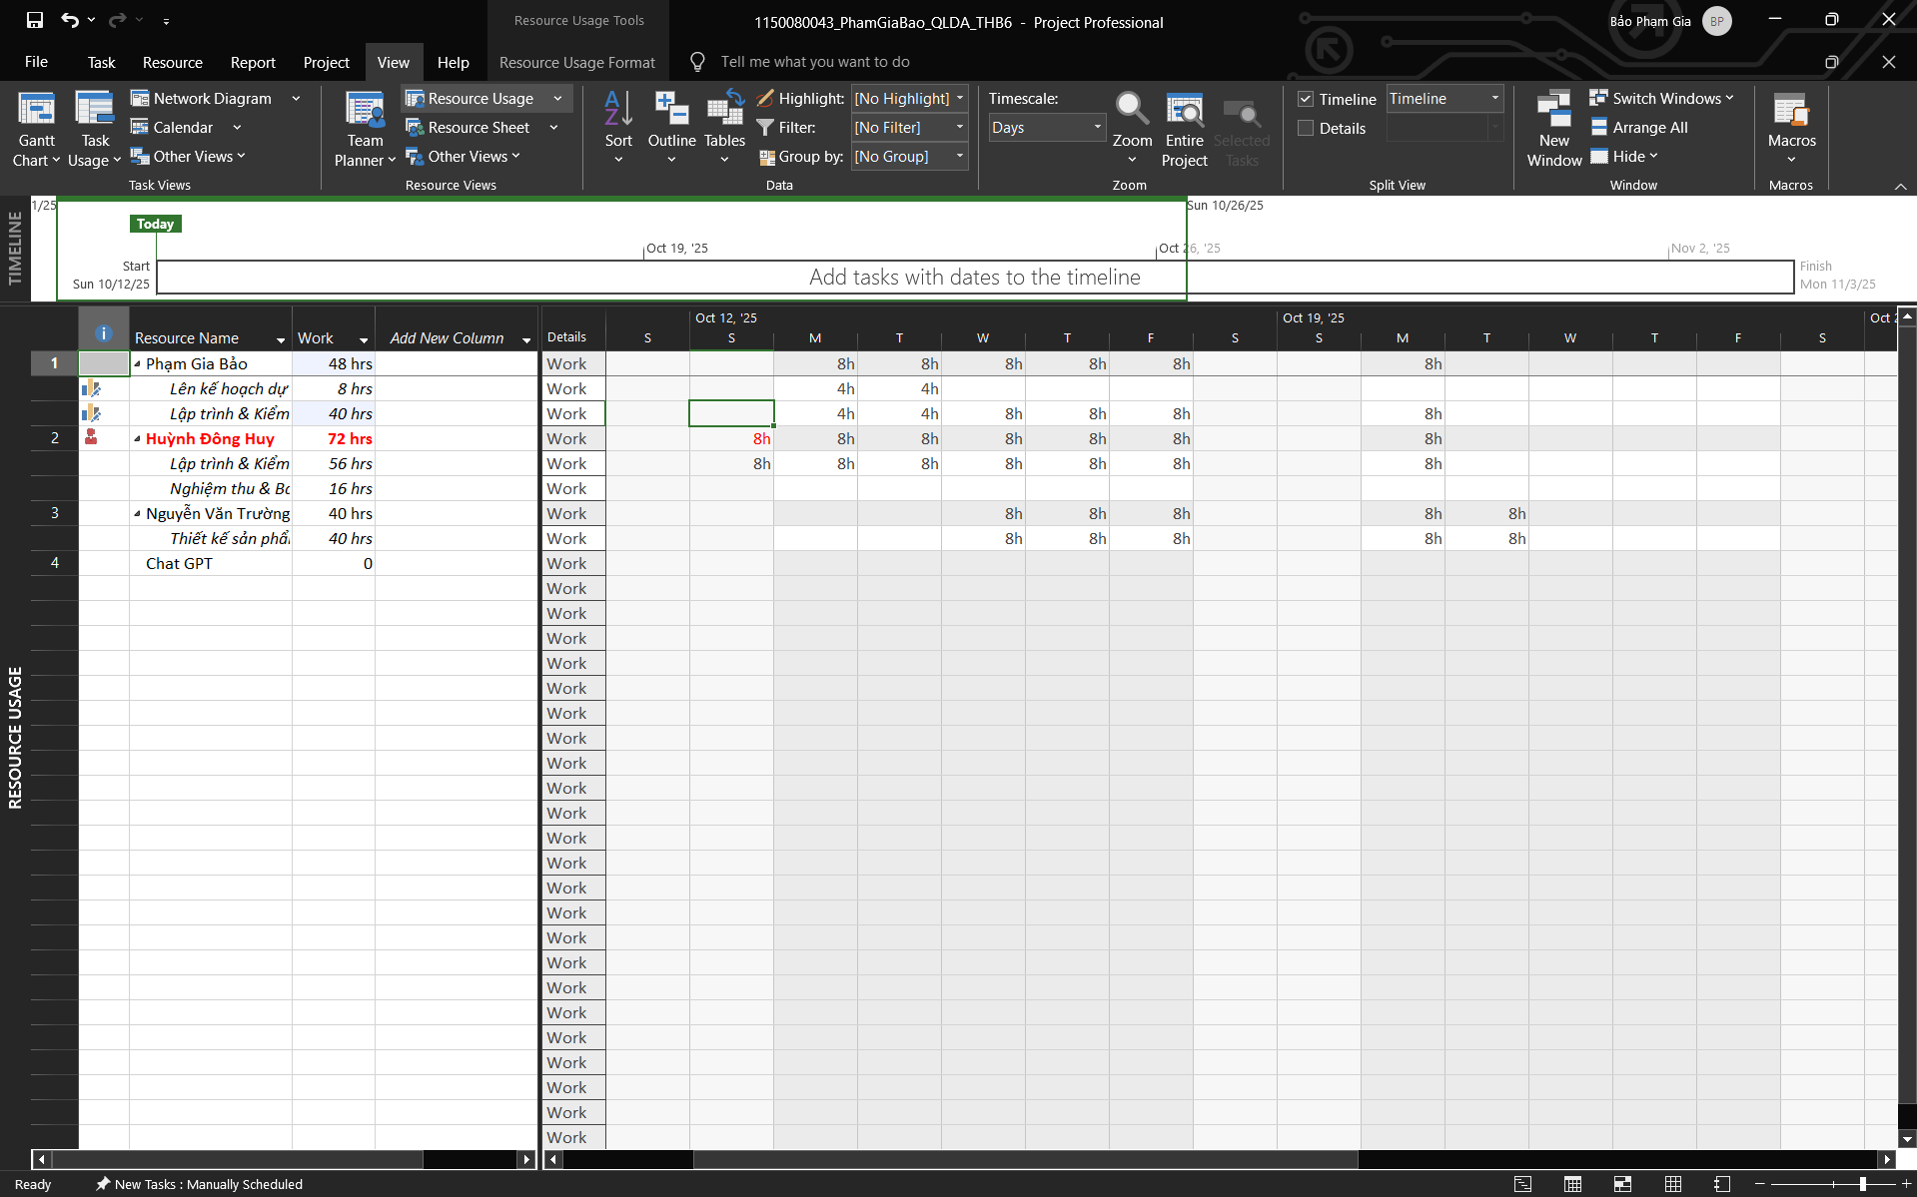
Để cân bằng tài nguyên tự động
- Nhấn Resource và chọn Leveling Options trong mục Level
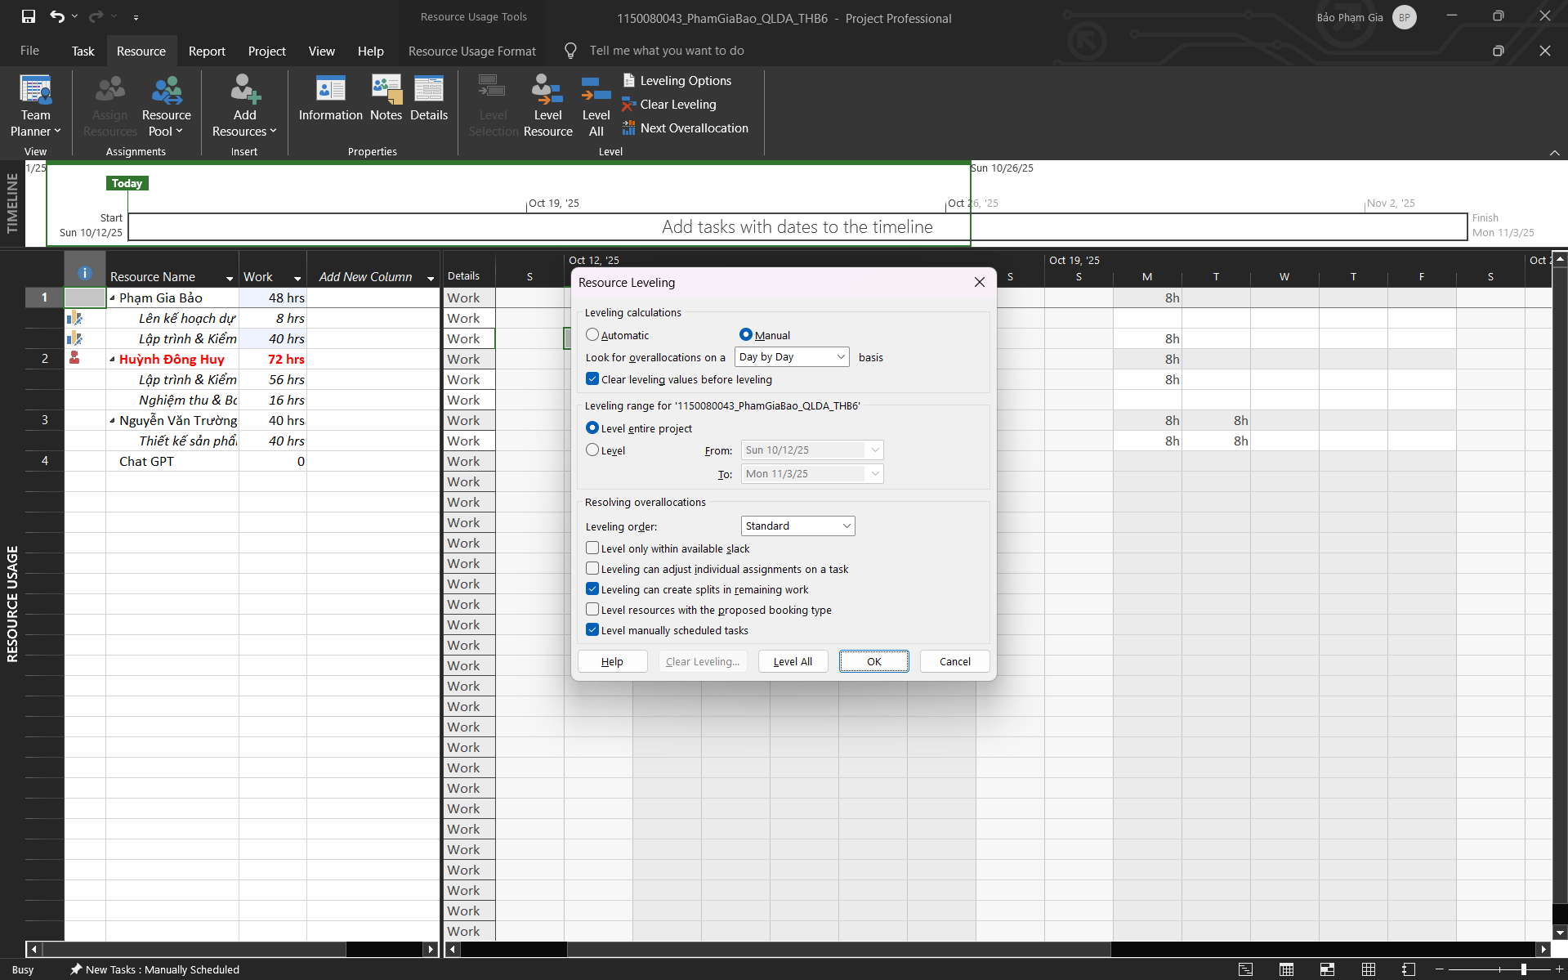
- Chọn ô Automatic và nhấn Level All
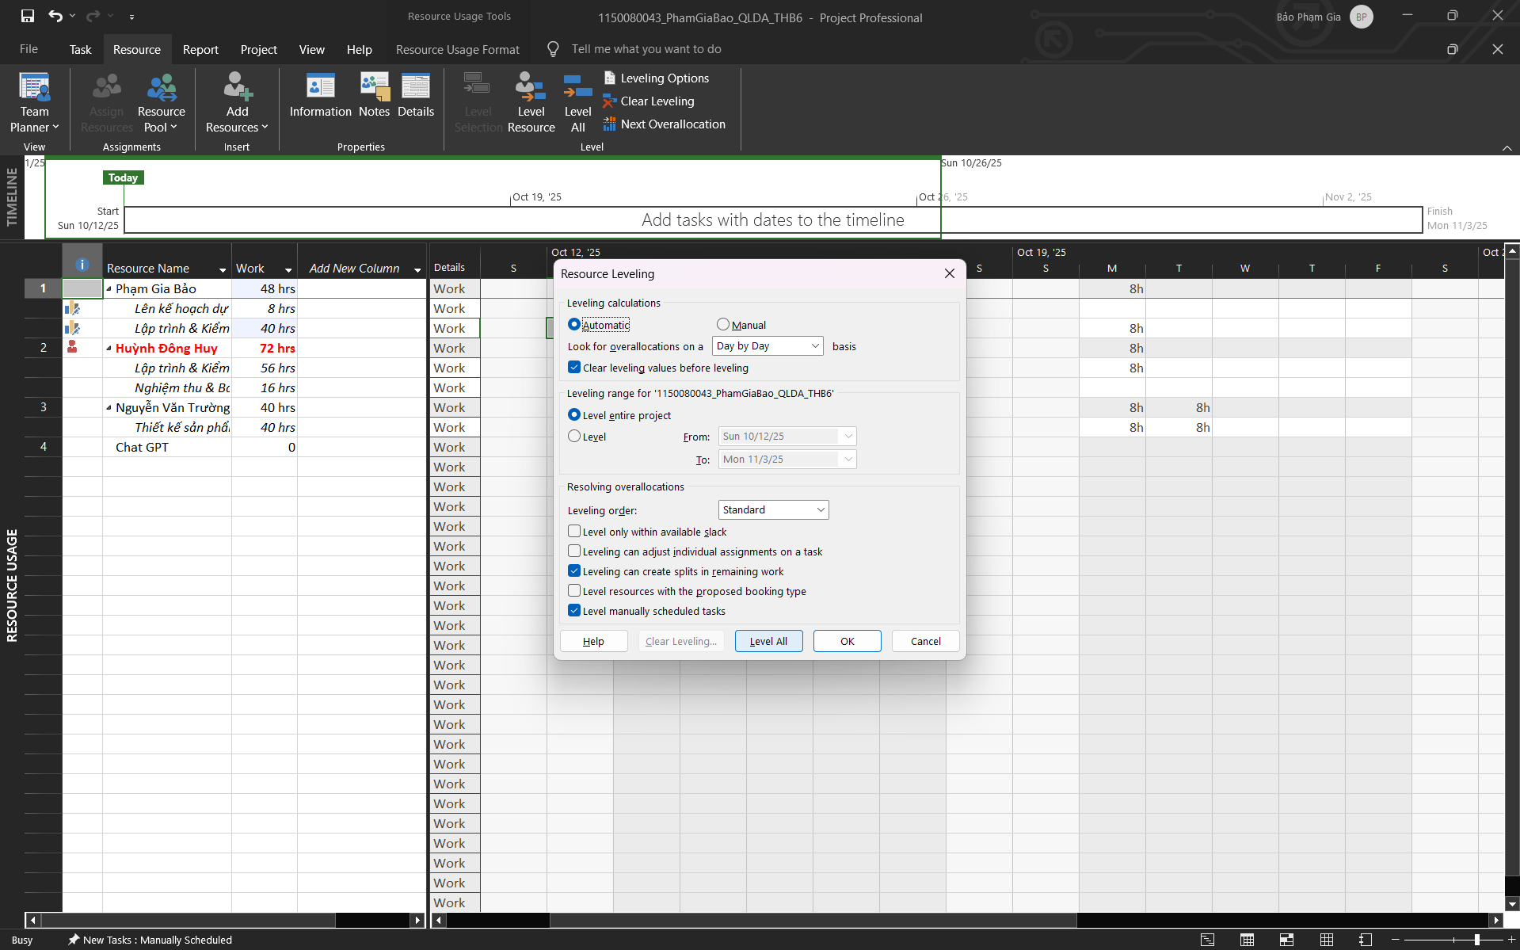
- Kết quả cho thấy Huỳnh Đông Huy hết bị màu đỏ tài nguyên quá tải
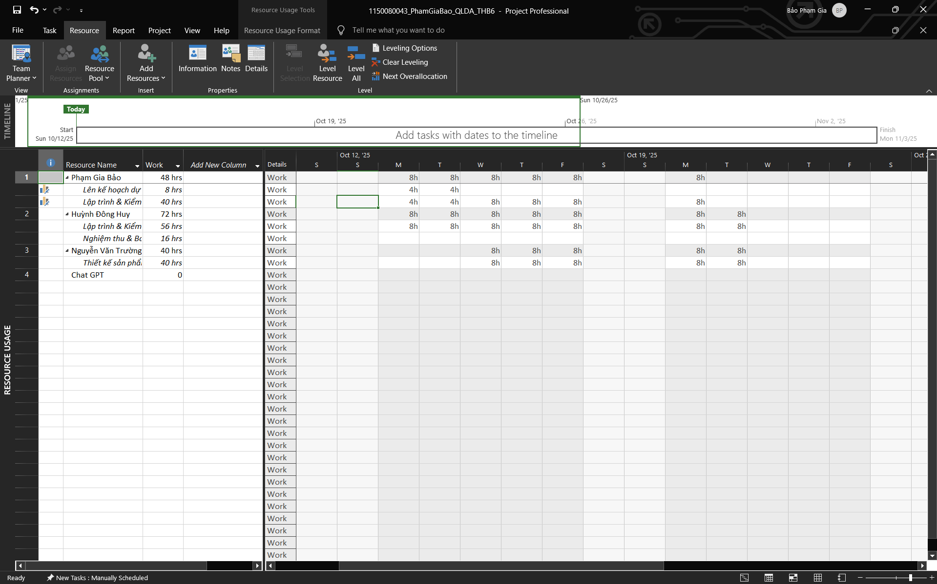
- Nhấn Project và chọn Set Baseline sau đó nhấn Set Baseline sau đó hộp xuất hiện
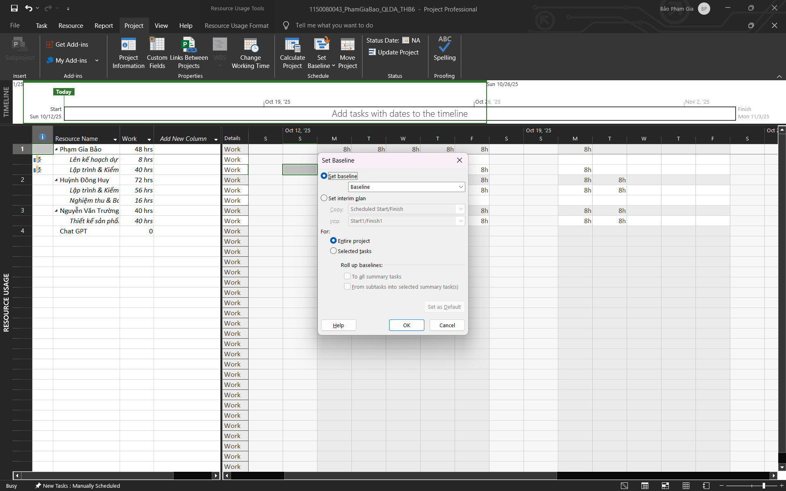
- Nhấn ô Entire project để lưu lại dự án
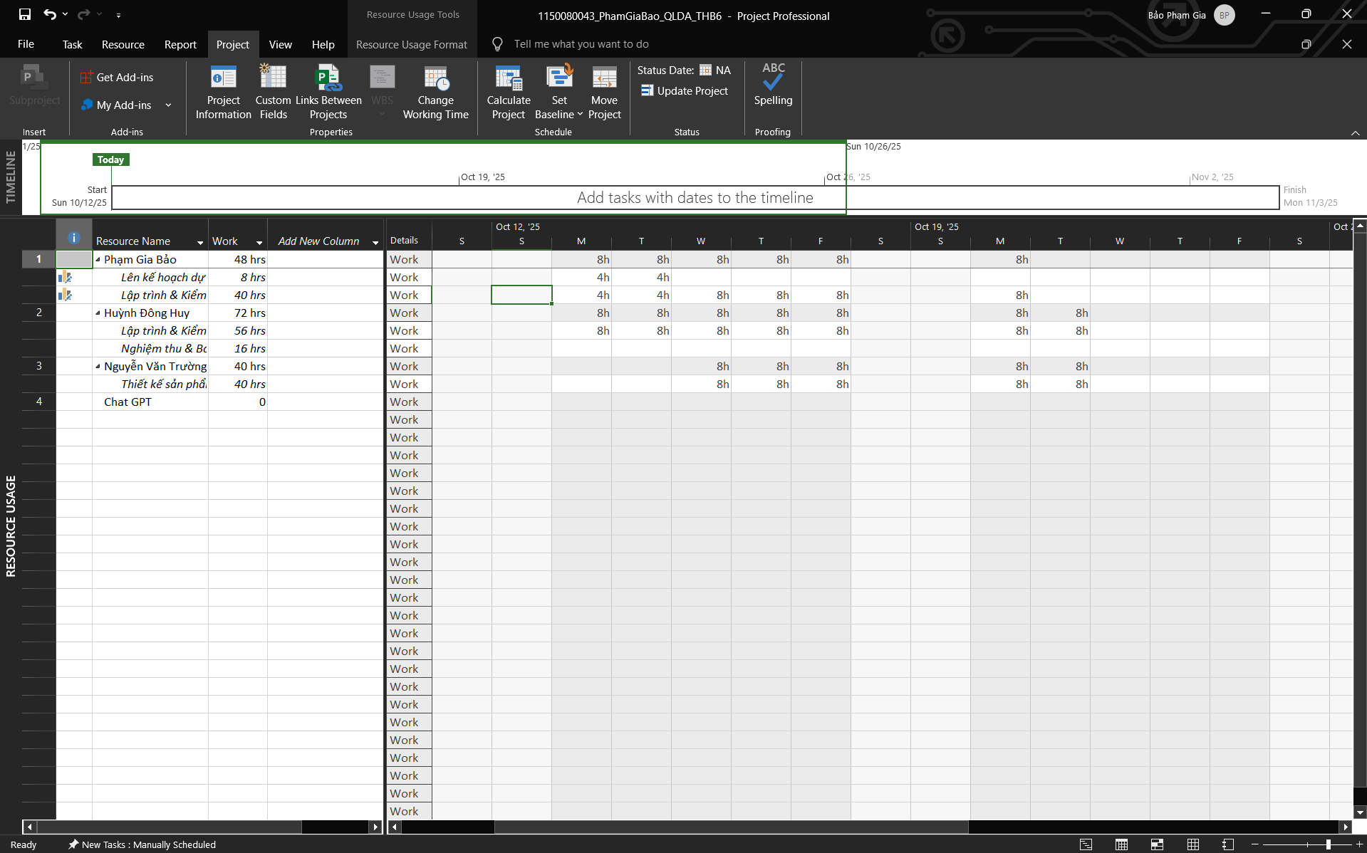
- Nhấn View và chọn Tracking Gantt để so sánh tiến độ
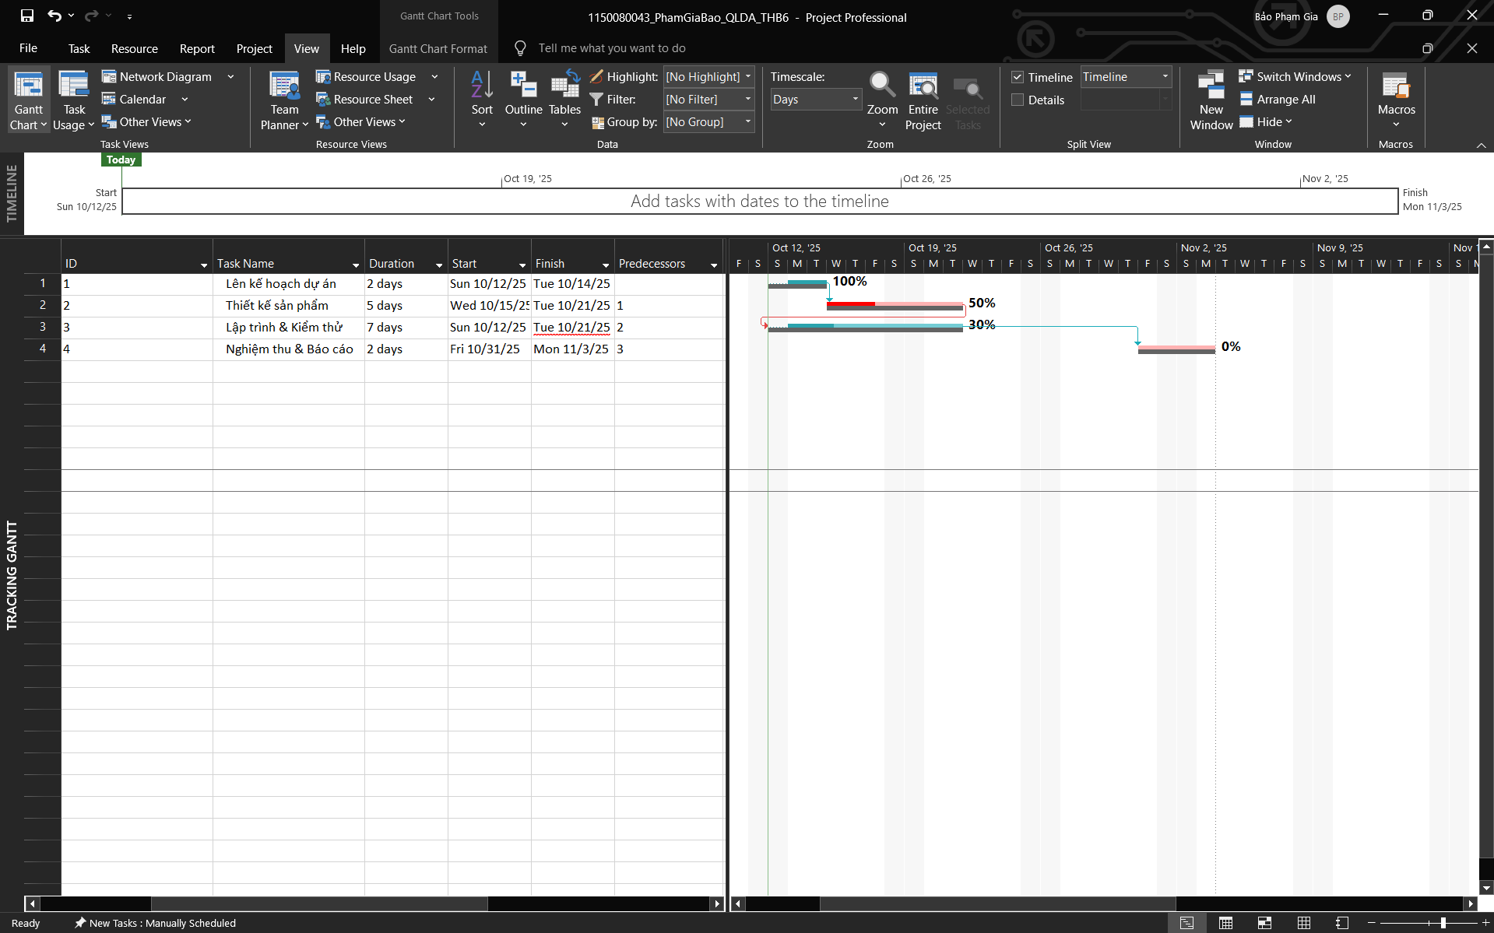
- Kết quả cho thấy:
“Lên kế hoạch dự án” -> Đúng tiến độ
“Thiết kế sản phẩm”-> Chậm tiến độ
“Lập trình & Kiểm thử” -> Chậm tiến độ
“Nghiệm thu & Báo cáo” -> Đúng kế hoạch

Bài tập 2:
- Nhấn Report và chọn DashBoards sau đó chọn Project Overview
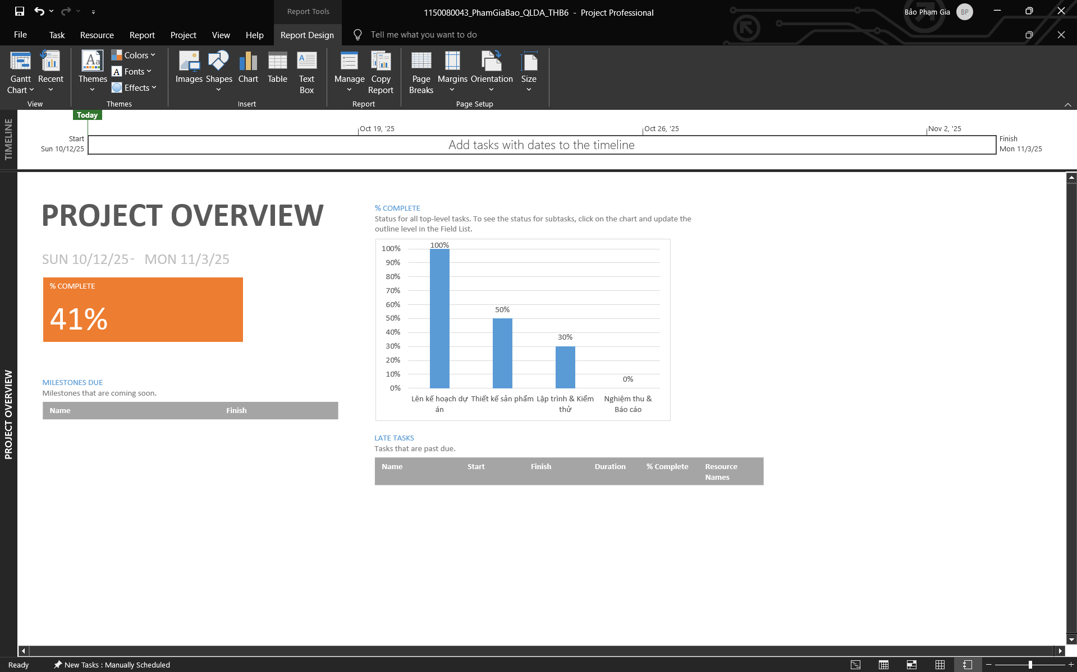
Hình tổng tiến độ, % hoàn thành
- Nhấn Report và chọn Costs sau đó chọn Cost Overview
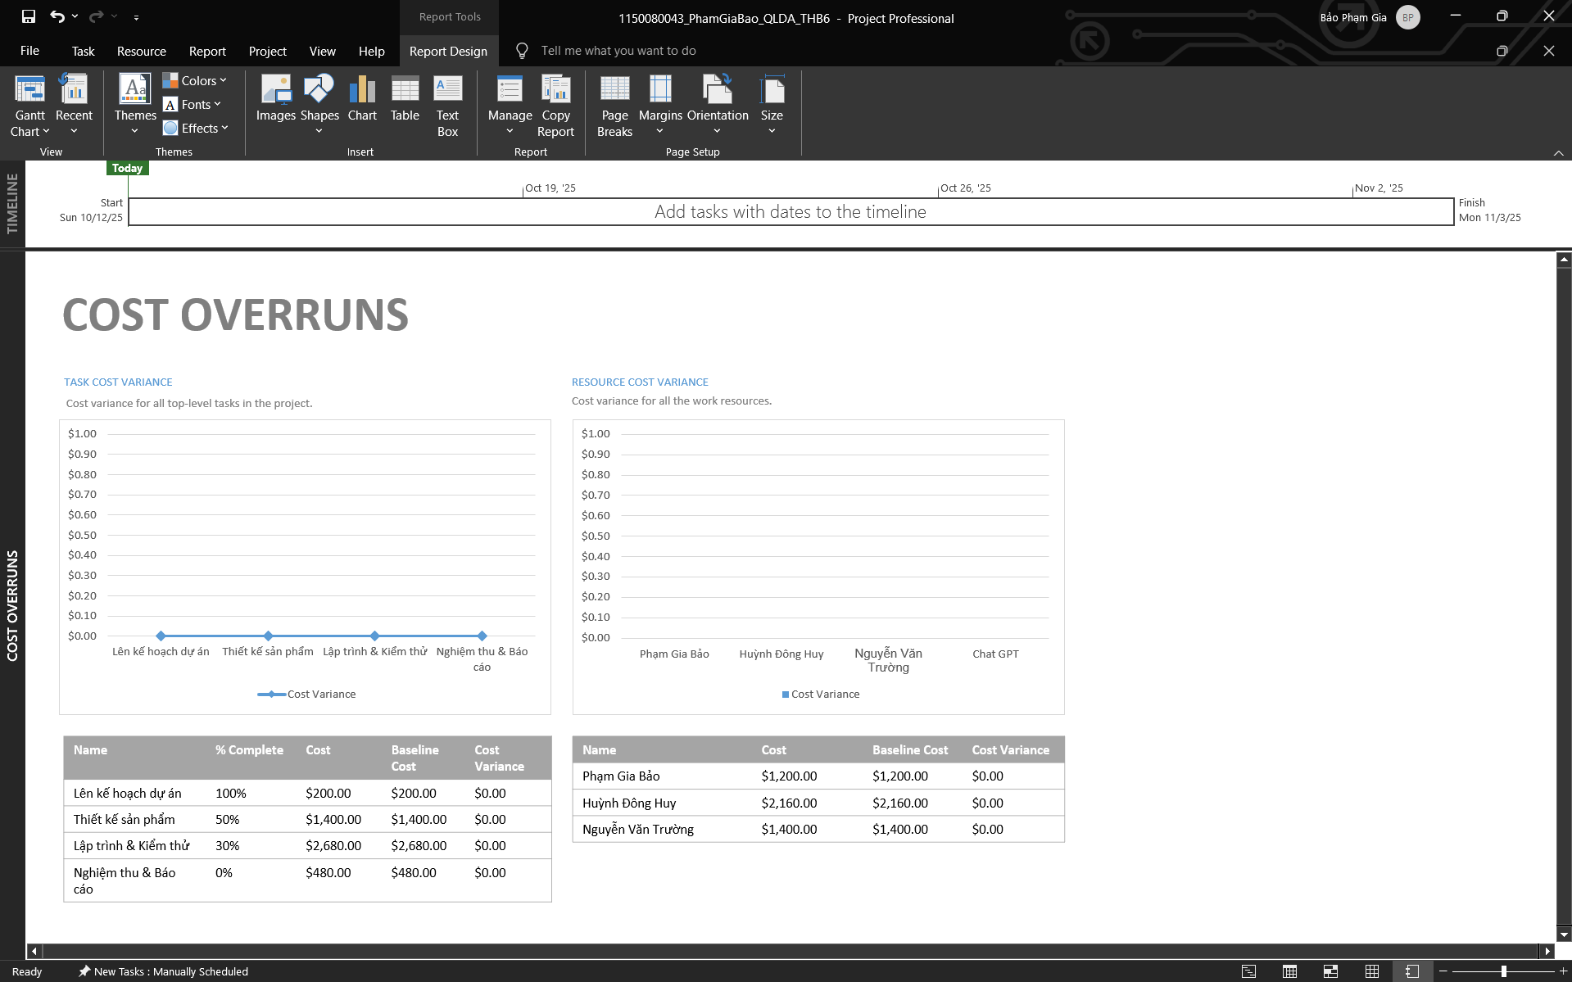
Hình tổng chi phí dự án
- Nhấn Report và chọn Costs sau đó chọn Cost Overview
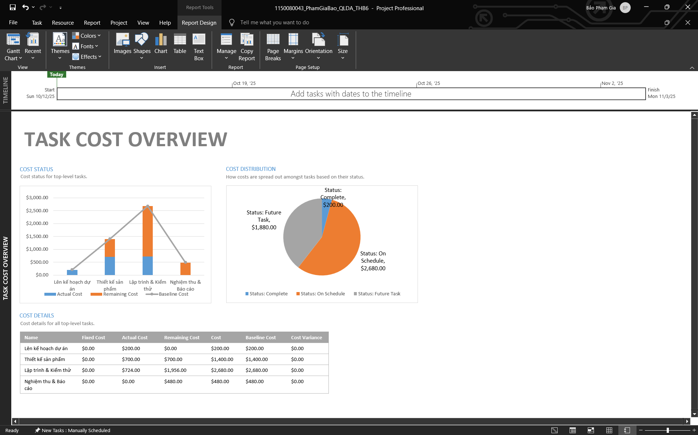
Hình chi phí từng nhiệm vụ
- Nhấn Report và chọn DashBoards sau đó chọn Work Overview
- Report → DashBoards → Work Overview
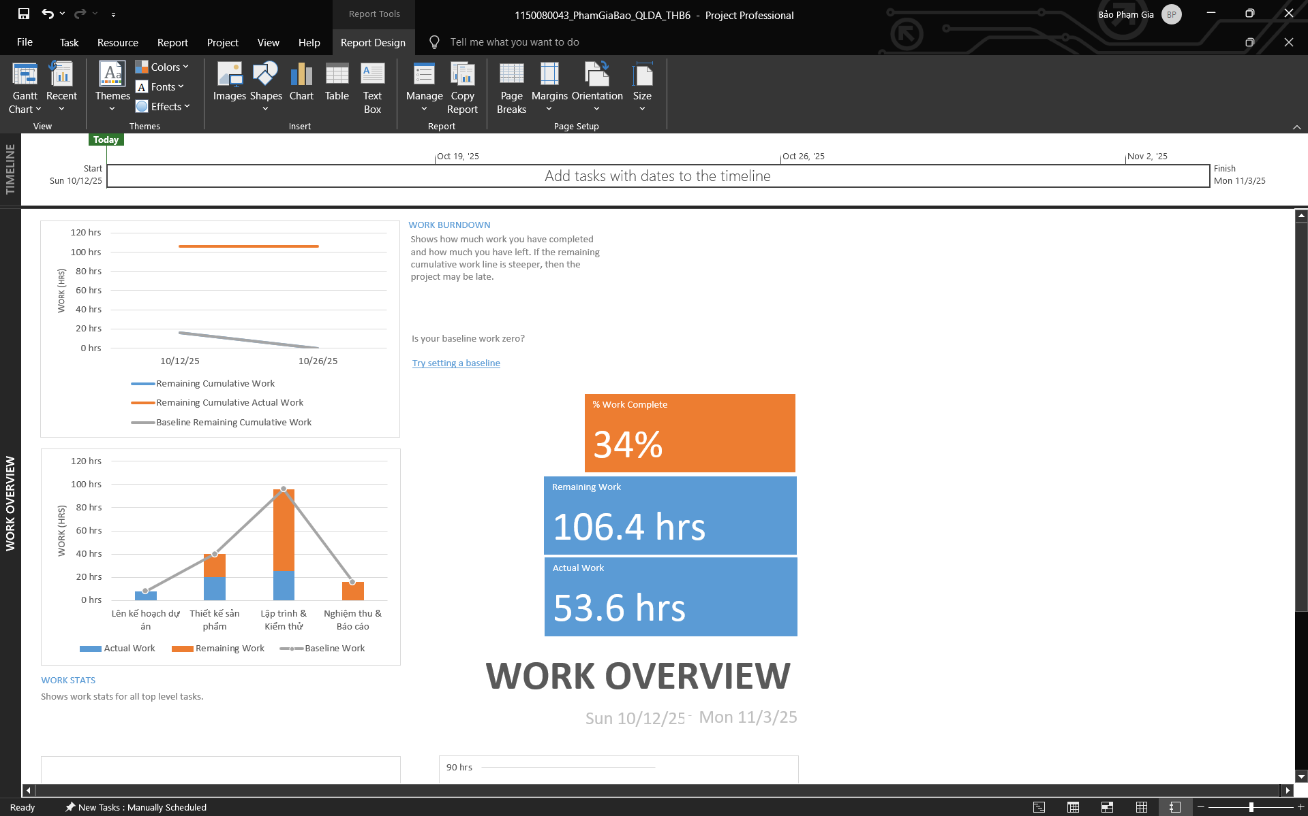
Hình tổng thời gian làm việc
- Nhấn Report và chọn Recources sau đó chọn Resource Overview
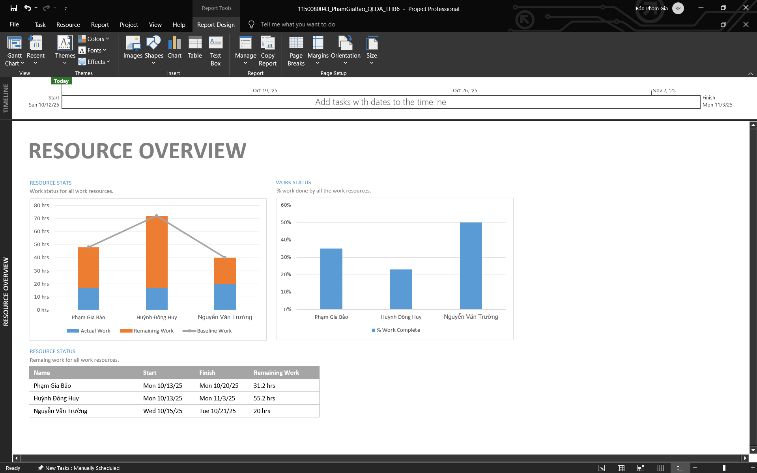
Hình tài nguyên & mức tải
- Nhấn Report và chọn In Progress sau đó chọn Critical Tasks
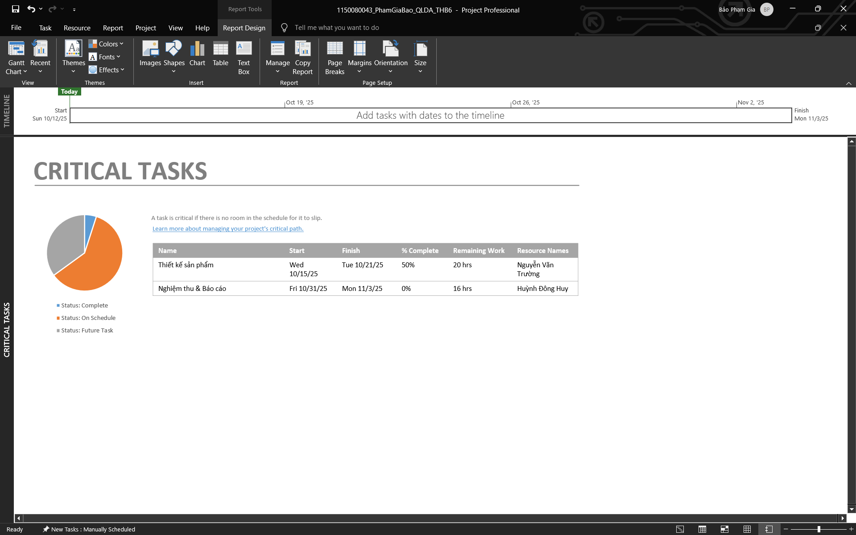
Nhiệm vụ quan trọng
- Nhấn Report và chọn In Progress sau đó chọn Late Tasks
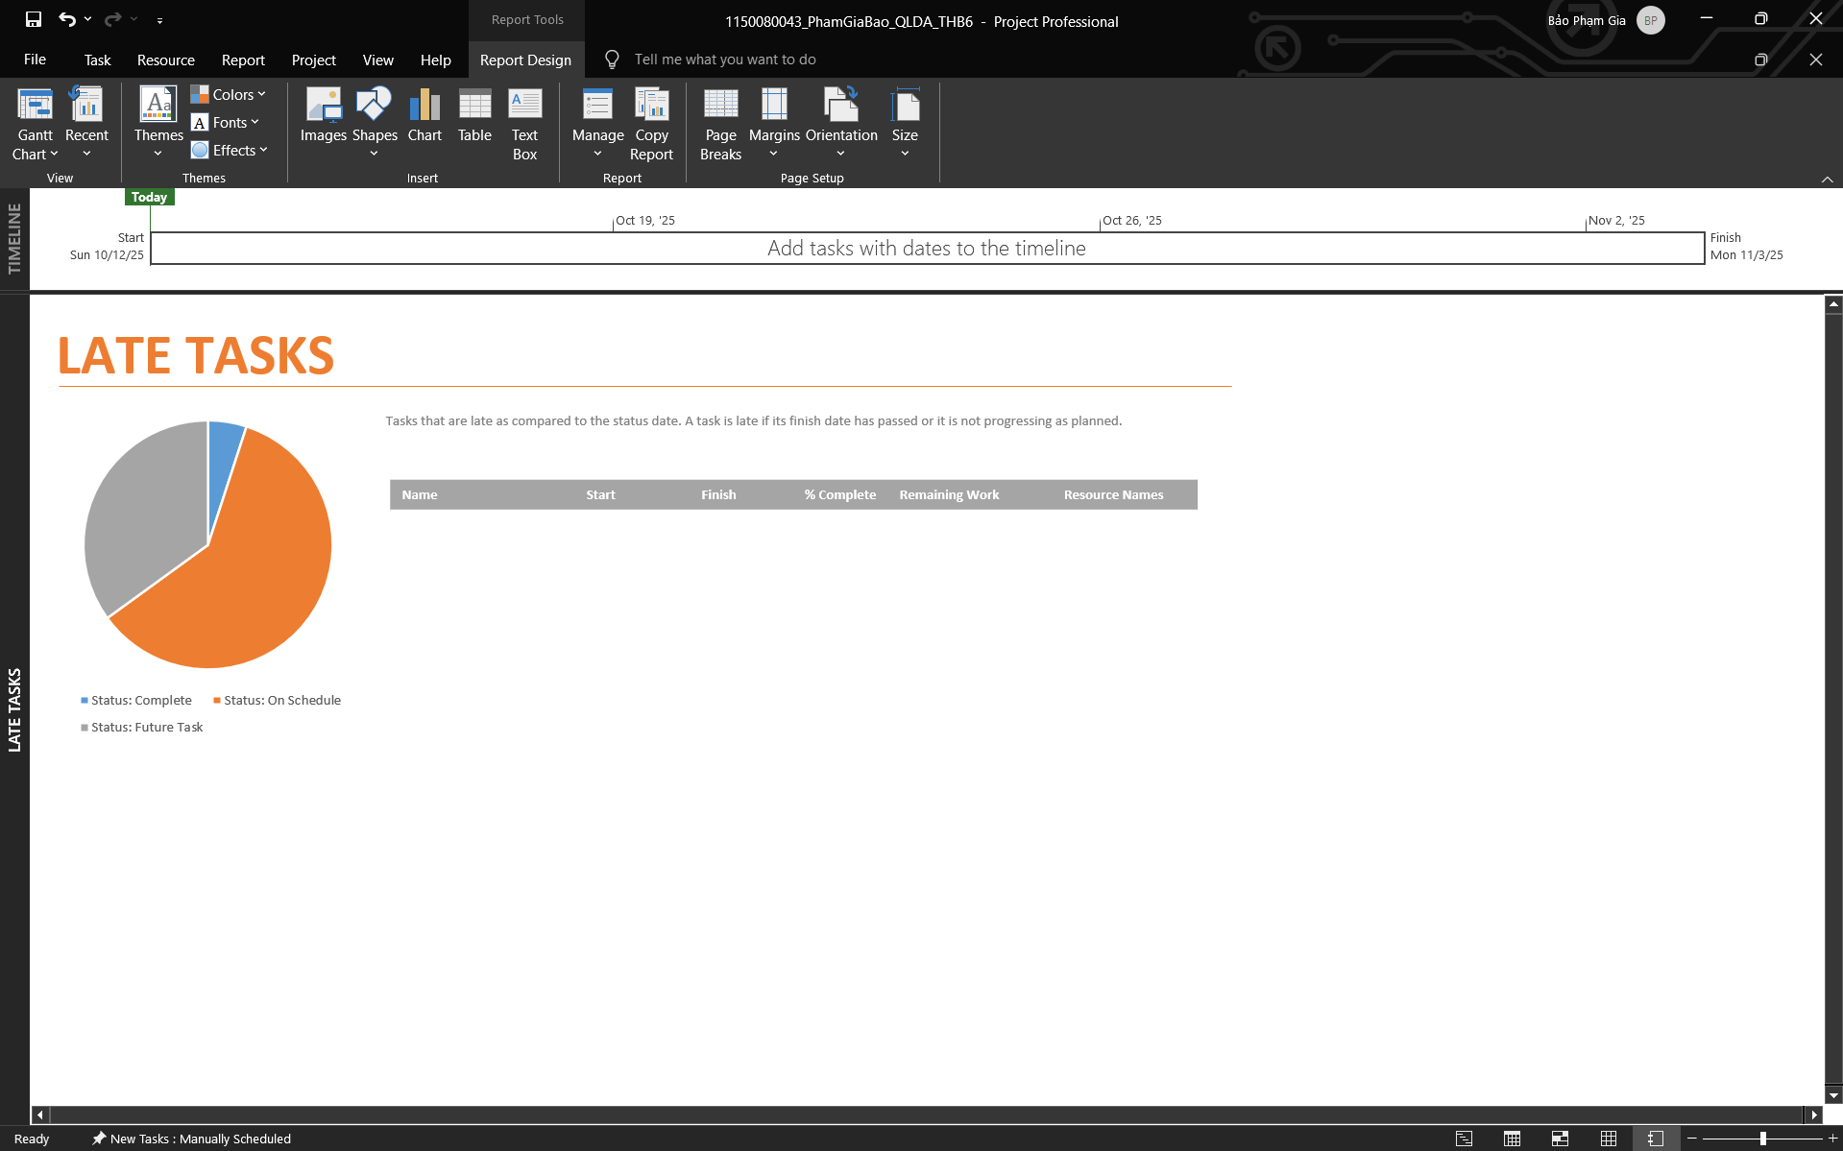
Hình công việc trễ hạn

